
"ГОСТ 13109-97. Электрическая энергия. Совместимость технических средств электромагнитная. Нормы качества электрической энергии в системах электроснабжения общего назначения"
(введен в действие Постановлением Госстандарта РФ от 28.08.1998 N 338)
Документ предоставлен КонсультантПлюс
www.consultant.ru
Дата сохранения: 25.08.2017

Введен в действие
Постановлением Госстандарта РФ
от 28 августа 1998 г. N 338

МЕЖГОСУДАРСТВЕННЫЙ СТАНДАРТ

ЭЛЕКТРИЧЕСКАЯ ЭНЕРГИЯ.
СОВМЕСТИМОСТЬ ТЕХНИЧЕСКИХ СРЕДСТВ ЭЛЕКТРОМАГНИТНАЯ

НОРМЫ КАЧЕСТВА ЭЛЕКТРИЧЕСКОЙ ЭНЕРГИИ
В СИСТЕМАХ ЭЛЕКТРОСНАБЖЕНИЯ ОБЩЕГО НАЗНАЧЕНИЯ

Electric energy.
Electromagnetic compatibility of technical equipment.
Power quality limits in public electrical systems

ГОСТ 13109-97

Группа Е02

ОКС 29.020;
ОКП 01 1101

ПРЕДИСЛОВИЕ

1. Разработан Техническим комитетом по стандартизации в области электромагнитной совместимости технических средств (ТК 30 ЭМС).
Внесен Госстандартом России.
2. Принят Межгосударственным советом по стандартизации, метрологии и сертификации (Протокол N 12-97 от 21 ноября 1997 г.).
За принятие проголосовали:

┌─────────────────────────┬──────────────────────────────────────┐
│Наименование государства │ Наименование национального органа │
│ │ стандартизации │
├─────────────────────────┼──────────────────────────────────────┤
│Республика Армения │Армгосстандарт │
│Республика Беларусь │Госстандарт Беларуси │
│Республика Казахстан │Госстандарт Республики Казахстан │
│Киргизская Республика │Киргизстандарт │
│Республика Молдова │Молдовастандарт │
│Российская Федерация │Госстандарт России │
│Республика Таджикистан │Таджикгосстандарт │
│Туркменистан │Главная государственная инспекция │
│ │Туркменистана │
│Республика Узбекистан │Узгосстандарт │
└─────────────────────────┴──────────────────────────────────────┘

3. Стандарт соответствует международным стандартам МЭК 868, МЭК 1000-3-2, МЭК 1000-3-3, МЭК 1000-4-1 и публикациям МЭК 1000-2-1, МЭК 1000-2-2 в части уровней электромагнитной совместимости в системах электроснабжения и методов измерения электромагнитных помех.
4. Постановлением Государственного комитета Российской Федерации по стандартизации, метрологии и сертификации от 28 августа 1998 г. N 338 межгосударственный стандарт ГОСТ 13109 введен в действие непосредственно в качестве государственного стандарта Российской Федерации с 01.01.1999.
5. Взамен ГОСТ 13109-87.

1. ОБЛАСТЬ ПРИМЕНЕНИЯ

Стандарт устанавливает показатели и нормы качества электрической энергии (КЭ) в электрических сетях систем электроснабжения общего назначения переменного трехфазного и однофазного тока частотой 50 Гц в точках, к которым присоединяются электрические сети, находящиеся в собственности различных потребителей электрической энергии, или приемники электрической энергии (точки общего присоединения).
Нормы КЭ, устанавливаемые настоящим стандартом, являются уровнями электромагнитной совместимости для кондуктивных электромагнитных помех в системах электроснабжения общего назначения. При соблюдении указанных норм обеспечивается электромагнитная совместимость электрических сетей систем электроснабжения общего назначения и электрических сетей потребителей электрической энергии (приемников электрической энергии).
Нормы, установленные настоящим стандартом, являются обязательными во всех режимах работы систем электроснабжения общего назначения, кроме режимов, обусловленных:
- исключительными погодными условиями и стихийными бедствиями (ураган, наводнение, землетрясение и т.п.);
- непредвиденными ситуациями, вызванными действиями стороны, не являющейся энергоснабжающей организацией и потребителем электроэнергии (пожар, взрыв, военные действия и т.п.);
- условиями, регламентированными государственными органами управления, а также связанных с ликвидацией последствий, вызванных исключительными погодными условиями и непредвиденными обстоятельствами.
Нормы, установленные настоящим стандартом, подлежат включению в технические условия на присоединение потребителей электрической энергии и в договоры на пользование электрической энергией между электроснабжающими организациями и потребителями электрической энергии.
При этом для обеспечения норм стандарта в точках общего присоединения допускается устанавливать в технических условиях на присоединение потребителей, являющихся виновниками ухудшения КЭ, и в договорах на пользование электрической энергией с такими потребителями более жесткие нормы (с меньшими диапазонами изменения соответствующих показателей КЭ), чем установлены в настоящем стандарте.
По согласованию между энергоснабжающей организацией и потребителями допускается устанавливать в указанных технических условиях и договорах требования к показателям КЭ, для которых в настоящем стандарте нормы не установлены.
Нормы, установленные настоящим стандартом, применяют при проектировании и эксплуатации электрических сетей, а также при установлении уровней помехоустойчивости приемников электрической энергии и уровней кондуктивных электромагнитных помех, вносимых этими приемниками.
Нормы КЭ в электрических сетях, находящихся в собственности потребителей электрической энергии, регламентируемые отраслевыми стандартами и иными нормативными документами, не должны быть ниже норм КЭ, установленных настоящим стандартом в точках общего присоединения. При отсутствии указанных отраслевых стандартов и иных нормативных документов нормы настоящего стандарта являются обязательными для электрических сетей потребителей электрической энергии.

2. НОРМАТИВНЫЕ ССЫЛКИ

В настоящем стандарте использованы ссылки на следующие стандарты:
ГОСТ 721-77. Системы энергоснабжения, сети, источники, преобразователи и приемники электрической энергии. Номинальные напряжения свыше 1000 В
ГОСТ 19431-84. Энергетика и электрификация. Термины и определения
ГОСТ 21128-83. Системы энергоснабжения, сети, источники, преобразователи и приемники электрической энергии. Номинальные напряжения до 1000 В
ГОСТ 30372-95. Совместимость технических средств электромагнитная. Термины и определения.

3. ОПРЕДЕЛЕНИЯ, ОБОЗНАЧЕНИЯ И СОКРАЩЕНИЯ

3.1. В настоящем стандарте применяют термины, приведенные в ГОСТ 19431, ГОСТ 30372, а также следующие:
- система электроснабжения общего назначения - совокупность электроустановок и электрических устройств энергоснабжающей организации, предназначенных для обеспечения электрической энергией различных потребителей (приемников электрической энергии);
- электрическая сеть общего назначения - электрическая сеть энергоснабжающей организации, предназначенная для передачи электрической энергии различным потребителям (приемникам электрической энергии);
- центр питания - распределительное устройство генераторного напряжения электростанции или распределительное устройство вторичного напряжения понизительной подстанции энергосистемы, к которым присоединены распределительные сети данного района;
- точка общего присоединения - точка электрической сети общего назначения, электрически ближайшая к сетям рассматриваемого потребителя электрической энергии (входным устройствам рассматриваемого приемника электрической энергии), к которой присоединены или могут быть присоединены электрические сети других потребителей (входные устройства других приемников);
- потребитель электрической энергии - юридическое или физическое лицо, осуществляющее пользование электрической энергией (мощностью);
- кондуктивная электромагнитная помеха в системе энергоснабжения - электромагнитная помеха, распространяющаяся по элементам электрической сети;
- уровень электромагнитной совместимости в системе энергоснабжения - регламентированный уровень кондуктивной электромагнитной помехи, используемый в качестве эталонного для координации между допустимым уровнем помех, вносимым техническими средствами энергоснабжающей организации и потребителей электрической энергии, и уровнем помех, воспринимаемым техническими средствами без нарушения их нормального функционирования;
- огибающая среднеквадратичных значений напряжения - ступенчатая временная функция, образованная среднеквадратичными значениями напряжения, дискретно определенными на каждом полупериоде напряжения основной частоты;
- фликер - субъективное восприятие человеком колебаний светового потока искусственных источников освещения, вызванных колебаниями напряжения в электрической сети, питающей эти источники;
- доза фликера - мера восприимчивости человека к воздействию фликера за установленный промежуток времени;
- время восприятия фликера - минимальное время для субъективного восприятия человеком фликера, вызванного колебаниями напряжения определенной формы;
- частота повторения изменений напряжения - число одиночных изменений напряжения в единицу времени;
- длительность изменения напряжения - интервал времени от начала одиночного изменения напряжения до его конечного значения;
- провал напряжения - внезапное понижение напряжения в точке электрической сети ниже 0,9, за которым следует восстановление напряжения до первоначального или близкого к нему уровня через промежуток времени от десяти миллисекунд до нескольких десятков секунд;
- длительность провала напряжения - интервал времени между начальным моментом провала напряжения и моментом восстановления напряжения до первоначального или близкого к нему уровня;
- частость появления провалов напряжения - число провалов напряжения определенной глубины и длительности за определенный промежуток времени по отношению к общему числу провалов за этот же промежуток времени;
- импульс напряжения - резкое изменение напряжения в точке электрической сети, за которым следует восстановление напряжения до первоначального или близкого к нему уровня за промежуток времени до нескольких миллисекунд;
- амплитуда импульса - максимальное мгновенное значение импульса напряжения;
- длительность импульса - интервал времени между начальным моментом импульса напряжения и моментом восстановления мгновенного значения напряжения до первоначального или близкого к нему уровня;
- временное перенапряжение - повышение напряжения в точке электрической сети выше 1,1 продолжительностью более 10 мс, возникающее в системах электроснабжения при коммутациях или коротких замыканиях;
- коэффициент временного перенапряжения - величина, равная отношению максимального значения огибающей амплитудных значений напряжения за время существования временного перенапряжения к амплитуде номинального напряжения сети;
- длительность временного перенапряжения - интервал времени между начальным моментом возникновения временного перенапряжения и моментом его исчезновения.
3.2. В настоящем стандарте применяют следующие обозначения:
- установившееся отклонение напряжения;
- размах изменения напряжения;
- доза фликера;
- кратковременная доза фликера;
- длительная доза фликера;
- коэффициент искажения синусоидальности кривой междуфазного (фазного) напряжения;
- коэффициент n-й гармонической составляющей напряжения;
- коэффициент несимметрии напряжений по обратной последовательности;
- коэффициент несимметрии напряжений по нулевой последовательности;
- отклонение частоты;
- длительность провала напряжения;
- импульсное напряжение;
- коэффициент временного перенапряжения;
- действующее значение междуфазного (фазного) напряжения основной частоты в i-м наблюдении;
- действующие значения междуфазных напряжений основной частоты в i-м наблюдении;
- действующее значение междуфазного (фазного) напряжения прямой последовательности основной частоты в i-м наблюдении;
- усредненное значение напряжения;
N - число наблюдений;
- номинальное междуфазное (фазное) напряжение;
- номинальное фазное напряжение;
- номинальное междуфазное напряжение;
- среднеквадратичное значение напряжения, определяемое на полупериоде напряжения основной частоты;
- значения следующих один за другим экстремумов или экстремума и горизонтального участка огибающей среднеквадратичных значений напряжения основной частоты;
- значения следующих один за другим экстремумов или экстремума и горизонтального участка огибающей амплитудных значений напряжения на каждом полупериоде основной частоты;
Т - интервал времени измерения;
m - число изменений напряжения за время Т;
- частота повторения изменений напряжения;
- начальные моменты следующих один за другим изменений напряжения;
- интервал между смежными изменениями напряжения;
- сглаженный уровень фликера;
- сглаженные уровни фликера при интегральной вероятности, равной 1,0; 3,0; 10,0; 50,0%, соответственно;
- интервал времени измерения кратковременной дозы фликера;
- интервал времени измерения длительной дозы фликера;
n - номер гармонической составляющей напряжения;
- кратковременная доза фликера на k-м интервале времени в течение длительного периода наблюдения ;
- действующее значение n-й гармонической составляющей междуфазного (фазного) напряжения в i-м наблюдении;
- коэффициент искажения синусоидальности кривой междуфазного (фазного) напряжения в i-м наблюдении;
- коэффициент n-й гармонической составляющей напряжения в i-м наблюдении;
- интервал времени усреднения наблюдений при измерении коэффициента искажения синусоидальности кривой напряжения;
- действующее значение напряжения обратной последовательности основной частоты трехфазной системы напряжений в i-м наблюдении;
- коэффициент несимметрии напряжений по обратной последовательности в i-м наблюдении;
- наибольшее и наименьшее действующие значения из трех междуфазных напряжений основной частоты в i-м наблюдении;
- действующее значение напряжения нулевой последовательности основной частоты трехфазной системы напряжений в i-м наблюдении;
- коэффициент несимметрии напряжений по нулевой последовательности в i-м наблюдении;
- наибольшее и наименьшее из трех действующих значений фазных напряжений основной частоты в i-м наблюдении;
- номинальное значение частоты;
- начальный момент времени резкого спада огибающей среднеквадратичных значений напряжения;
- конечный момент времени восстановления среднеквадратичного значения напряжения;
- глубина провала напряжения;
М - общее число провалов напряжения за период времени наблюдения Т;
- число провалов напряжения глубиной и длительностью за рассматриваемый период времени наблюдения Т;
- частость появления провалов напряжения;
- моменты времени, соответствующие пересечению кривой импульса напряжения горизонтальной линией, проведенной на половине амплитуды импульса;
- амплитудное значение напряжения;
- максимальное амплитудное значение напряжения.
3.3. В настоящем стандарте применяют следующие сокращения:
КЭ - качество электрической энергии;
ЦП - центр питания;
РП - распределительная подстанция;
ТП - трансформаторная подстанция;
АПВ - автоматическое повторное включение;
АВР - автоматическое включение резерва;
ВЛ - воздушная линия;
КЛ - кабельная линия;
Тр - трансформатор.

4. ПОКАЗАТЕЛИ КЭ

4.1. Показателями КЭ являются:
- установившееся отклонение напряжения ;
- размах изменения напряжения ;
- доза фликера ;
- коэффициент искажения синусоидальности кривой напряжения ;
- коэффициент n-й гармонической составляющей напряжения ;
- коэффициент несимметрии напряжений по обратной последовательности ;
- коэффициент несимметрии напряжений по нулевой последовательности ;
- отклонение частоты ;
- длительность провала напряжения ;
- импульсное напряжение ;
- коэффициент временного перенапряжения .
Свойства электрической энергии, графические пояснения этих свойств, показатели КЭ, а также наиболее вероятные виновники ухудшения КЭ приведены в Приложении А.
4.2. При определении значений некоторых показателей КЭ используют следующие вспомогательные параметры электрической энергии:
- частоту повторения изменений напряжения ;
- интервал между изменениями напряжения ;
- глубину провала напряжения ;
- частота появления провалов напряжения ;
- длительность импульса по уровню 0,5 его амплитуды ;
- длительность временного перенапряжения .
4.3. Способы расчета и методики определения показателей КЭ и вспомогательных параметров приведены в Приложении Б.

5. НОРМЫ КЭ

5.1. Установлены два вида норм КЭ: нормально допустимые и предельно допустимые.
Оценка соответствия показателей КЭ указанным нормам проводится в течение расчетного периода, равного 24 ч, в соответствии с требованиями раздела 6.
5.2. Отклонение напряжения
Отклонение напряжения характеризуется показателем установившегося отклонения напряжения, для которого установлены следующие нормы:
- нормально допустимые и предельно допустимые значения установившегося отклонения напряжения на выводах приемников электрической энергии равны соответственно +/- 5 и +/- 10% от номинального напряжения электрической сети по ГОСТ 721 и ГОСТ 21128 (номинальное напряжение);
- нормально допустимые и предельно допустимые значения установившегося отклонения напряжения в точках общего присоединения потребителей электрической энергии к электрическим сетям напряжением 0,38 кВ и более должны быть установлены в договорах на пользование электрической энергией между энергоснабжающей организацией и потребителем с учетом необходимости выполнения норм настоящего стандарта на выводах приемников электрической энергии. Определение указанных нормально допустимых и предельно допустимых значений проводят в соответствии с нормативными документами, утвержденными в установленном порядке.
5.3. Колебания напряжения
Колебания напряжения характеризуются следующими показателями:
- размахом изменения напряжения;
- дозой фликера.
Нормы приведенных показателей установлены в 5.3.1 - 5.3.5.
5.3.1. Предельно допустимые значения размаха изменения напряжения в точках общего присоединения к электрическим сетям при колебаниях напряжения, огибающая которых имеет форму меандра (см. рисунок Б.1), в зависимости от частоты повторения изменений напряжения или интервала между изменениями напряжения равны значениям, определяемым по кривой 1 рисунка 1, а для потребителей электрической энергии, располагающих лампами накаливания, в помещениях, где требуется значительное зрительное напряжение, - равны значениям, определяемым по кривой 2 рисунка 1. Перечень помещений с разрядами работ, требующих значительного зрительного напряжения, устанавливают в нормативных документах, утверждаемых в установленном порядке.

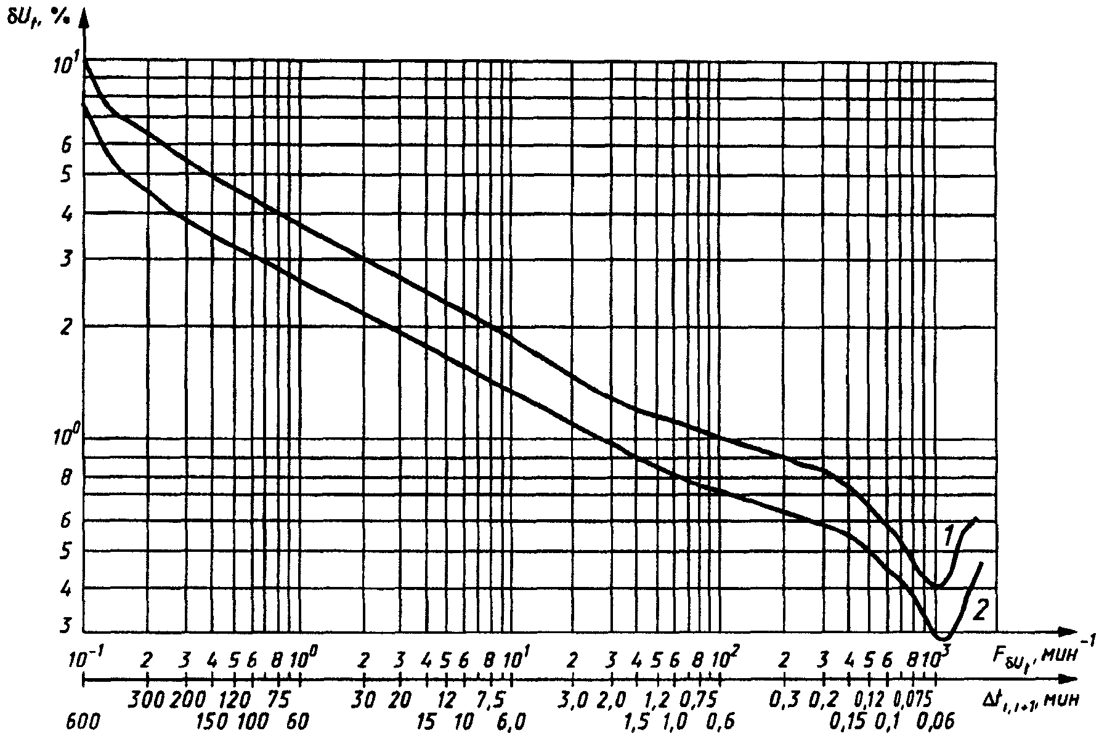

Рисунок 1. Предельно допускаемые размахи изменений
напряжения в зависимости от частоты повторения изменений
напряжения за минуту для колебаний напряжения,
имеющих форму меандра

Методы оценки соответствия размахов изменений напряжения нормам, установленным в 5.3.1, при колебаниях напряжения с формой, отличающейся от меандра, приведены в Приложении В.
5.3.2. Предельно допустимое значение суммы установившегося отклонения напряжения и размаха изменений напряжения в точках присоединения к электрическим сетям напряжением 0,38 кВ равно +/- 10% от номинального напряжения.
5.3.3. Предельно допустимое значение для кратковременной дозы фликера при колебаниях напряжения с формой, отличающейся от меандра, равно 1,38, а для длительной дозы фликера при тех же колебаниях напряжения равно 1,0.
Кратковременную дозу фликера определяют на интервале времени наблюдения, равном 10 мин. Длительную дозу фликера определяют на интервале времени наблюдения, равном 2 ч.
5.3.4. Предельно допустимое значение для кратковременной дозы фликера в точках общего присоединения потребителей электрической энергии, располагающих лампами накаливания в помещениях, где требуется значительное зрительное напряжение, при колебаниях напряжения с формой, отличающейся от меандра, равно 1,0, а для длительной дозы фликера в этих же точках равно 0,74.
5.3.5. Метод расчета кратковременных и длительных доз фликера для колебаний напряжения с формой, отличающейся от меандра, приведен в Приложении В.
5.4. Несинусоидальность напряжения
Несинусоидальность напряжения характеризуется следующими показателями:
- коэффициентом искажения синусоидальности кривой напряжения;
- коэффициентом n-й гармонической составляющей напряжения.
Нормы приведенных показателей установлены в 5.4.1, 5.4.2.
5.4.1. Нормально допустимые и предельно допустимые значения коэффициента искажения синусоидальности кривой напряжения в точках общего присоединения к электрическим сетям с разным номинальным напряжением приведены в таблице 1.

Таблица 1

Значения коэффициента искажения
синусоидальности кривой напряжения

В процентах
┌──────────────────────────────┬─────────────────────────────────┐
│Нормально допустимое значение │ Предельно допустимое значение │
│ при U , кВ │ при U , кВ │
│ ном │ ном │
├──────┬──────┬──────┬─────────┼──────┬───────┬──────┬───────────┤
│ 0,38 │6 - 20│ 35 │110 - 330│ 0,38 │6 - 20 │ 35 │ 110 - 330 │
├──────┼──────┼──────┼─────────┼──────┼───────┼──────┼───────────┤
│8,0 │5,0 │4,0 │2,0 │12,0 │8,0 │6,0 │3,0 │
└──────┴──────┴──────┴─────────┴──────┴───────┴──────┴───────────┘

5.4.2. Нормально допустимые значения коэффициента n-й гармонической составляющей напряжения в точках общего присоединения к электрическим сетям с разным номинальным напряжением приведены в таблице 2.

Таблица 2

Значения коэффициента n-й гармонической
составляющей напряжения

В процентах
┌────────────────────────────────────┬────────────────────────┬────────────────────────┐
│ Нечетные гармоники, не кратные 3, │ Нечетные гармоники, │ Четные гармоники │
│ при U , кВ │ кратные 3 <**>, │ при U , кВ │
│ ном │ при U , кВ │ ном │
│ │ ном │ │
├────┬───────┬───────┬───────┬───────┼─────┬────┬───┬───┬─────┼─────┬────┬───┬───┬─────┤
│n │ 0,38 │6 - 20 │ 35 │110 - │n <*>│0,38│6 -│35 │110 -│n <*>│0,38│6 -│35 │110 -│
│<*> │ │ │ │ 330 │ │ │ 20│ │ 330│ │ │ 20│ │ 330│
├────┼───────┼───────┼───────┼───────┼─────┼────┼───┼───┼─────┼─────┼────┼───┼───┼─────┤
│5 │6,0 │4,0 │3,0 │1,5 │3 │5,0 │3,0│3,0│1,5 │2 │2,0 │1,5│1,0│0,5 │
│7 │5,0 │3,0 │2,5 │1,0 │9 │1,5 │1,0│1,0│0,4 │4 │1,0 │0,7│0,5│0,3 │
│11 │3,5 │2,0 │2,0 │1,0 │15 │0,3 │0,3│0,3│0,2 │6 │0,5 │0,3│0,3│0,2 │
│13 │3,0 │2,0 │1,5 │0,7 │21 │0,2 │0,2│0,2│0,2 │8 │0,5 │0,3│0,3│0,2 │
│17 │2,0 │1,5 │1,0 │0,5 │> 21 │0,2 │0,2│0,2│0,2 │10 │0,5 │0,3│0,3│0,2 │
│19 │1,5 │1,0 │1,0 │0,4 │ │ │ │ │ │12 │0,2 │0,2│0,2│0,2 │
│23 │1,5 │1,0 │1,0 │0,4 │ │ │ │ │ │> 12 │0,2 │0,2│0,2│0,2 │
│25 │1,5 │1,0 │1,0 │0,4 │ │ │ │ │ │ │ │ │ │ │
│> 25│0,2 + │0,2 + │0,2 + │0,2 + │ │ │ │ │ │ │ │ │ │ │
│ │+ 1,3 х│+ 0,8 х│+ 0,6 х│+ 0,2 х│ │ │ │ │ │ │ │ │ │ │
│ │х 25/n │х 25/n │х 25/n │х 25/n │ │ │ │ │ │ │ │ │ │ │
│ │
│ -------------------------------- │
│ <*> n - номер гармонической составляющей напряжения. │
│ <**> Нормально допустимые значения, приведенные для n, │
│равных 3 и 9, относятся к однофазным электрическим сетям. │
│В трехфазных трехпроводных электрических сетях эти значения │
│принимают вдвое меньшими приведенных в таблице. │
└──────────────────────────────────────────────────────────────────────────────────────┘

Предельно допустимое значение коэффициента n-й гармонической составляющей напряжения вычисляют по формуле:

, (1)

где - нормально допустимое значение коэффициента n-й гармонической составляющей напряжения, определяемое по таблице 2.
5.5. Несимметрия напряжений
Несимметрия напряжений характеризуется следующими показателями:
- коэффициентом несимметрии напряжений по обратной последовательности;
- коэффициентом несимметрии напряжений по нулевой последовательности.
Нормы приведенных показателей установлены в 5.5.1, 5.5.2.
5.5.1. Нормально допустимое и предельно допустимое значения коэффициента несимметрии напряжений по обратной последовательности в точках общего присоединения к электрическим сетям равны 2,0 и 4,0%, соответственно.
5.5.2. Нормально допустимое и предельно допустимое значения коэффициента несимметрии напряжений по нулевой последовательности в точках общего присоединения к четырехпроводным электрическим сетям с номинальным напряжением 0,38 кВ равны 2,0 и 4,0%, соответственно.
5.6. Отклонение частоты
Отклонение частоты напряжения переменного тока в электрических сетях характеризуется показателем отклонения частоты, для которого установлены следующие нормы:
- нормально допустимое и предельно допустимое значения отклонения частоты равны +/- 0,2 и +/- 0,4 Гц, соответственно.
5.7. Провал напряжения
Провал напряжения характеризуется показателем длительности провала напряжения, для которого установлена следующая норма:
- предельно допустимое значение длительности провала напряжения в электрических сетях напряжением до 20 кВ включительно равно 30 с. Длительность автоматически устраняемого провала напряжения в любой точке присоединения к электрическим сетям определяется выдержками времени релейной защиты и автоматики.
Статистические данные, характеризующие провалы напряжения в электрических сетях России напряжением 6 - 10 кВ и аналогичные данные по электрическим сетям стран Европейского Союза, приведены в Приложении Г.
5.8. Импульс напряжения
Импульс напряжения характеризуется показателем импульсного напряжения.
Значения импульсных напряжений для грозовых и коммутационных импульсов, возникающих в электрических сетях энергоснабжающей организации, приведены в Приложении Д.
5.9. Временное перенапряжение
Временное перенапряжение характеризуется показателем коэффициента временного перенапряжения.
Значения коэффициентов временных перенапряжений, возникающих в электрических сетях энергоснабжающей организации, приведены в Приложении Д.

6. ОЦЕНКА СООТВЕТСТВИЯ ПОКАЗАТЕЛЕЙ КЭ
УСТАНОВЛЕННЫМ НОРМАМ В УСЛОВИЯХ ЭКСПЛУАТАЦИИ

6.1. Для определения соответствия значений измеряемых показателей КЭ за исключением длительности провала напряжения, импульсного напряжения, коэффициента временного перенапряжения, нормам настоящего стандарта устанавливается минимальный интервал времени измерений, равный 24 ч, соответствующий расчетному периоду по 5.1.
6.2. Наибольшие значения размаха изменения напряжения и дозы фликера, определяемые в течение минимального интервала времени измерений по 6.1, не должны превышать предельно допустимых значений, установленных в 5.3.
Наибольшие значения коэффициента искажения синусоидальности кривой напряжения, коэффициента n-й гармонической составляющей напряжения, коэффициента несимметрии напряжений по обратной последовательности и коэффициента несимметрии напряжений по нулевой последовательности, определяемые в течение минимального интервала времени измерений по 6.1, не должны превышать предельно допустимые значения, установленные в 5.4 - 5.5, соответственно, а значения тех же показателей КЭ, определяемые с вероятностью 95% за тот же период измерений, не должны превышать нормально допустимые значения, установленные в 5.4 - 5.5, соответственно.
Наибольшие и наименьшие значения установившегося отклонения напряжения и отклонения частоты, определяемые с учетом знака в течение расчетного периода времени по 6.1, должны находиться в интервале, ограниченном предельно допустимыми значениями, установленными в 5.2 и 5.6, соответственно, а верхнее и нижнее значения этих показателей КЭ, являющиеся границами интервала, в котором с вероятностью 95% находятся измеренные значения показателей КЭ, должны находиться в интервале, ограниченном нормально допустимыми значениями, установленными в 5.2 и 5.6, соответственно.
6.3. Общая продолжительность измерений показателей КЭ, за исключением указанных в 5.7 - 5.9, должна быть выбрана с учетом обязательного включения характерных для измеряемых показателей КЭ рабочих и выходных дней. Рекомендуемая общая продолжительность измерений составляет 7 сут. Сопоставление показателей КЭ с нормами настоящего стандарта необходимо производить за каждые сутки общей продолжительности измерений отдельно. Способы сопоставления измеряемых показателей КЭ с нормами настоящего стандарта приведены в Приложении Б.
6.4. Оценку соответствия значений показателей КЭ, за исключением длительности провала напряжения, импульсного напряжения и коэффициента временного перенапряжения, нормам настоящего стандарта следует проводить с периодичностью, установленной в Приложении Е.
Кроме того, указанную оценку следует проводить по требованию энергоснабжающей организации или потребителя, а также до и после подключения нового потребителя по требованию одной из указанных сторон.
6.5. Оценку соответствия длительностей провалов напряжения в точках общего присоединения потребителей к сети энергоснабжающей организации норме настоящего стандарта следует проводить путем наблюдений и регистрации провалов напряжения в течение длительного периода времени.
Допускается такую оценку проводить путем расчета по суммарной длительности выдержек времени устройств релейной защиты, автоматики и коммутационных аппаратов, установленных в соответствующих электрических сетях энергоснабжающей организации.
6.6. Получение данных об импульсах и кратковременных перенапряжениях следует проводить путем длительного наблюдения и регистрации.

7. ТРЕБОВАНИЯ К ПОГРЕШНОСТИ ИЗМЕРЕНИЙ ПОКАЗАТЕЛЕЙ КЭ

7.1. Значения погрешности измерений показателей КЭ должны находиться в интервале, ограниченном предельно допускаемыми значениями, указанными в таблице 3.

Таблица 3

Погрешность измерений ПКЭ

┌─────────────────┬─────────────────────┬────────────────────────┐
│ Показатель КЭ, │ Нормы КЭ │ Пределы допустимых │
│единица измерения│ (пункты стандарта) │ погрешностей измерений │
│ │ │ показателя КЭ │
│ ├──────────┬──────────┼───────────┬────────────┤
│ │нормально │предельно │абсолютной │относитель- │
│ │допустимые│допустимые│ │ной, % │
├─────────────────┼──────────┼──────────┼───────────┼────────────┤
│ Установившееся │+/- 5 │+/- 10 │+/- 0,5 │ - │
│отклонение │(5.2.1) │(5.2.1) │ │ │
│напряжения │ │ │ │ │
│дельта U , % │ │ │ │ │
│ у │ │ │ │ │
├─────────────────┼──────────┼──────────┼───────────┼────────────┤
│ Размах изменения│ - │Кривые │ - │+/- 8 │
│напряжения │ │1, 2 на │ │ │
│дельта U , % │ │рисунке 1 │ │ │
│ t │ │(5.3.1, │ │ │
│ │ │5.3.2) │ │ │
├─────────────────┼──────────┼──────────┼───────────┼────────────┤
│ Доза фликера, │ │ │ │ │
│отн. ед.: │ │ │ │ │
│ кратковременная │ - │1,38; 1,0 │ - │+/- 5 │
│P │ │ │ │ │
│ St │ │ │ │ │
│ длительная Р │ - │1,0; 0,74 │ - │+/- 5 │
│ Lt │ │(5.3.3, │ │ │
│ │ │5.3.4) │ │ │
├─────────────────┼──────────┼──────────┼───────────┼────────────┤
│ Коэффициент │По таб- │По таб- │ - │+/- 10 │
│искажения │лице 1 │лице 1 │ │ │
│синусоидальности │(5.4.1) │(5.4.1) │ │ │
│напряжения K , % │ │ │ │ │
│ U │ │ │ │ │
├─────────────────┼──────────┼──────────┼───────────┼────────────┤
│ Коэффициент n-й │По таб- │По таб- │+/- 0,05 │+/- 5 при │
│гармонической │лице 2 │лице 2 │при │K >= 1,0│
│составляющей │(5.4.2) │(5.4.2) │K < 1,0│ U(n) │
│напряжения │ │ │ U(n) │ │
│K , % │ │ │ │ │
│ U(n) │ │ │ │ │
├─────────────────┼──────────┼──────────┼───────────┼────────────┤
│ Коэффициент │2 (5.5.1) │4 (5.5.1) │+/- 0,3 │ - │
│несимметрии │ │ │ │ │
│напряжений │ │ │ │ │
│по обратной по- │ │ │ │ │
│следовательности │ │ │ │ │
│K , % │ │ │ │ │
│ 2U │ │ │ │ │
├─────────────────┼──────────┼──────────┼───────────┼────────────┤
│ Коэффициент │2 (5.5.2) │4 (5.5.2) │+/- 0,5 │ - │
│несимметрии │ │ │ │ │
│напряжений │ │ │ │ │
│по нулевой по- │ │ │ │ │
│следовательности │ │ │ │ │
│K , % │ │ │ │ │
│ 0U │ │ │ │ │
├─────────────────┼──────────┼──────────┼───────────┼────────────┤
│ Отклонение │+/- 0,2 │+/- 0,4 │+/- 0,03 │ - │
│частоты Дельта f,│(5.6.1) │(5.6.1) │ │ │
│Гц │ │ │ │ │
├─────────────────┼──────────┼──────────┼───────────┼────────────┤
│ Длительность │ - │30 (5.7.1)│+/- 0,01 │ - │
│провала напряже- │ │ │ │ │
│ния Дельта t , с │ │ │ │ │
│ п │ │ │ │ │
├─────────────────┼──────────┼──────────┼───────────┼────────────┤
│ Импульсное на- │ - │ - │ - │+/- 10 │
│пряжение U , кВ│ │ │ │ │
│ имп │ │ │ │ │
├─────────────────┼──────────┼──────────┼───────────┼────────────┤
│ Коэффициент │ - │ - │ - │+/- 10 │
│временного │ │ │ │ │
│перенапряжения │ │ │ │ │
│K , отн. ед. │ │ │ │ │
│ пер U │ │ │ │ │
└─────────────────┴──────────┴──────────┴───────────┴────────────┘

7.2. До оснащения электрических сетей трансформаторами и делителями напряжения, входящими в состав оборудования электрических сетей, обеспечивающими совместно со средствами измерений показателей КЭ установленную в пункте 7.1 погрешность измерений, допускается проводить измерение показателей КЭ (за исключением показателя ) с погрешностью, превышающей установленную не более чем в 1,5 раза.

8. ТРЕБОВАНИЯ К ИНТЕРВАЛАМ УСРЕДНЕНИЯ
РЕЗУЛЬТАТОВ ИЗМЕРЕНИЙ ПОКАЗАТЕЛЕЙ КЭ

8.1. Интервалы усреднения результатов измерений показателей КЭ установлены в таблице 4.

Таблица 4

Интервалы усреднения результатов измерений
показателей КЭ

┌──────────────────────────────────────────────────┬─────────────┐
│ Показатель КЭ │ Интервал │
│ │усреднения, с│
├──────────────────────────────────────────────────┼─────────────┤
│Установившееся отклонение напряжения │ 60 │
│Размах изменения напряжения │ - │
│Доза фликера │ - │
│Коэффициент искажения синусоидальности кривой │ 3 │
│напряжения │ │
│Коэффициент n-й гармонической составляющей │ 3 │
│напряжения │ │
│Коэффициент несимметрии напряжений по обратной │ 3 │
│последовательности │ │
│Коэффициент несимметрии напряжений по нулевой │ 3 │
│последовательности │ │
│Отклонение частоты │ 20 │
│Длительность провала напряжения │ - │
│Импульсное напряжение │ - │
│Коэффициент временного перенапряжения │ - │
└──────────────────────────────────────────────────┴─────────────┘

Приложение А
(справочное)

СВОЙСТВА ЭЛЕКТРИЧЕСКОЙ ЭНЕРГИИ, ПОКАЗАТЕЛИ
И НАИБОЛЕЕ ВЕРОЯТНЫЕ ВИНОВНИКИ УХУДШЕНИЯ КЭ

Таблица А.1

┌─────────────────────┬───────────────────────┬──────────────────┐
│ Свойства │ Показатель КЭ │Наиболее вероятные│
│ электрической │ │ виновники │
│ энергии │ │ ухудшения КЭ │
├─────────────────────┼───────────────────────┼──────────────────┤
│ Отклонение │ Установившееся │ Энергоснабжающая │
│напряжения │отклонение напряжения │организация │
│(рисунок А.1) │дельта U │ │
│ │ у │ │
├─────────────────────┼───────────────────────┼──────────────────┤
│ Колебания напряжения│ Размах изменения │ Потребитель │
│(рисунок А.1) │напряжения дельта U │с переменной │
│ │ t │нагрузкой │
│ │ Доза фликера P │ │
│ │ t │ │
├─────────────────────┼───────────────────────┼──────────────────┤
│ Несинусоидальность │ Коэффициент искажения │ Потребитель │
│напряжения │синусоидальности кривой│с нелинейной │
│(рисунок А.2) │напряжения K │нагрузкой │
│ │ U │ │
│ │ Коэффициент n-й │ │
│ │гармонической состав- │ │
│ │ляющей напряжения K │ │
│ │ U(n)│ │
├─────────────────────┼───────────────────────┼──────────────────┤
│ Несимметрия │ Коэффициент │ Потребитель │
│трехфазной системы │несимметрии напряжений │с несимметричной │
│напряжений │по обратной │нагрузкой │
│ │последовательности K │ │
│ │ 2U │ │
│ │ Коэффициент │ │
│ │несимметрии напряжений │ │
│ │по нулевой │ │
│ │последовательности K │ │
│ │ 0U │ │
├─────────────────────┼───────────────────────┼──────────────────┤
│ Отклонение частоты │ Отклонение частоты │ Энергоснабжающая │
│ │Дельта f │организация │
├─────────────────────┼───────────────────────┼──────────────────┤
│ Провал напряжения │ Длительность провала │ Энергоснабжающая │
│(рисунок А.1) │напряжения Дельта t │организация │
│ │ п │ │
├─────────────────────┼───────────────────────┼──────────────────┤
│ Импульс напряжения │ Импульсное напряжение │ Энергоснабжающая │
│(рисунок А.3) │U │организация │
│ │ имп │ │
├─────────────────────┼───────────────────────┼──────────────────┤
│ Временное │ Коэффициент временного│ Энергоснабжающая │
│перенапряжение │перенапряжения K │организация │
│(рисунок А.1) │ пер U │ │
└─────────────────────┴───────────────────────┴──────────────────┘

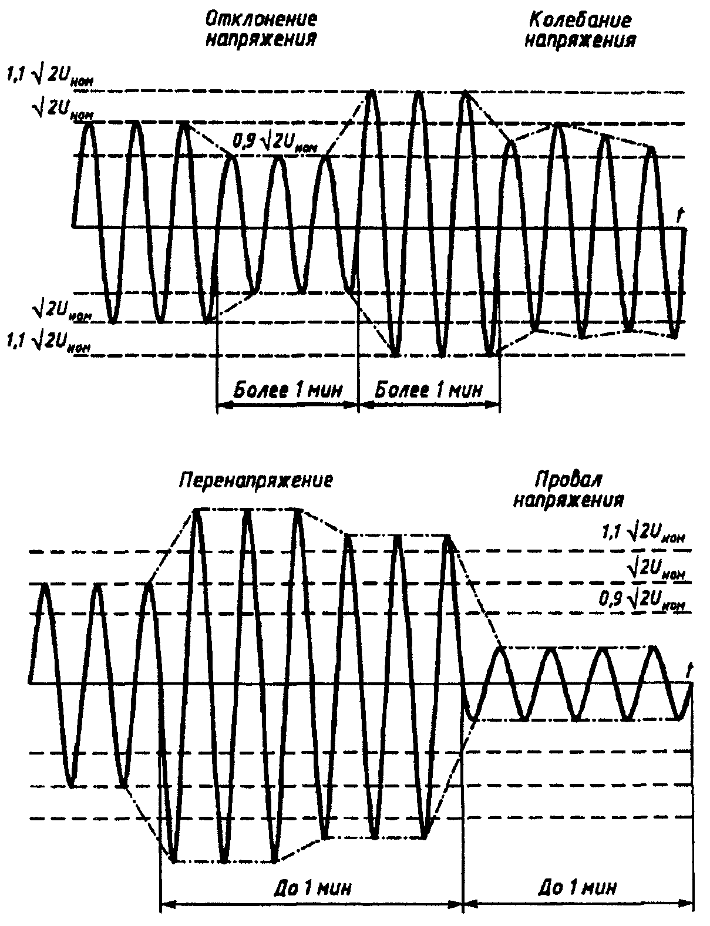

Рисунок А.1

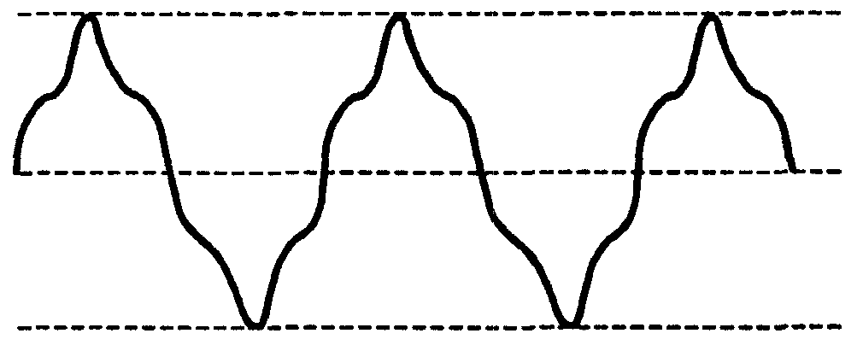

Рисунок А.2. Несинусоидальность напряжения

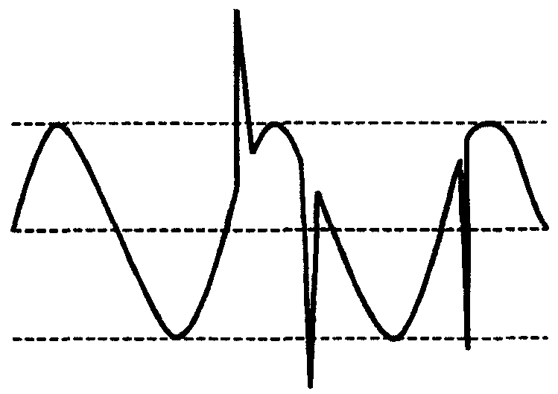

Рисунок А.3. Импульсы напряжения

Приложение Б
(обязательное)

СПОСОБЫ РАСЧЕТА И МЕТОДИКИ ОПРЕДЕЛЕНИЯ ПОКАЗАТЕЛЕЙ КЭ
И ВСПОМОГАТЕЛЬНЫХ ПАРАМЕТРОВ

Приведенные в настоящем приложении формулы для определения показателей КЭ и вспомогательных параметров используют при измерениях в условиях эксплуатации и расчете показателей КЭ при проектировании.
Б.1. Отклонение напряжения
Измерение установившегося отклонения напряжения осуществляют следующим образом.
Б.1.1. Для каждого i-го наблюдения за период времени, равный 24 ч, измеряют значение напряжения, которое в электрических сетях однофазного тока определяют как действующее значение напряжения основной частоты , в вольтах, киловольтах, без учета высших гармонических составляющих напряжения, а в электрических сетях трехфазного тока - как действующее значение каждого междуфазного (фазного) напряжения основной частоты , а также как действующее значение напряжения прямой последовательности основной частоты , вычисляемое по формуле

, (Б.1)

где - действующие значения междуфазных напряжений основной частоты в i-м наблюдении, В, кВ.
Допускается:
1) определять методом симметричных составляющих;
2) определять по приближенной формуле

. (Б.2)

При этом относительная погрешность вычисления значений с использованием формулы (Б.2) вместо формулы (Б.1) не превышает 0,1% при коэффициенте несимметрии напряжений по обратной последовательности (в соответствии с требованиями Б.4.1), не превышающем 6%;
3) измерять в электрических сетях однофазного и трехфазного тока вместо действующих значений фазных и междуфазных напряжений основной частоты действующие значения соответствующих напряжений с учетом гармонических составляющих этих напряжений при коэффициенте искажения синусоидальности напряжения (в соответствии с требованиями Б.3.3), не превышающем 5%.
Б.1.2. Вычисляют значение усредненного напряжения в вольтах, киловольтах как результат усреднения N наблюдений напряжений или за интервал времени 1 мин по формуле

, (Б.3)

где - значение напряжения или в i-м наблюдении, В, кВ.
Число наблюдений за 1 мин должно быть не менее 18 (см. Приложение Е, пункт 6).
Б.1.3. Вычисляют значение установившегося отклонения напряжения в процентах по формуле

, (Б.4)

где - номинальное междуфазное (фазное) напряжение, В, кВ.
Б.1.4. Качество электрической энергии по установившемуся отклонению напряжения в точке общего присоединения к электрической сети считают соответствующим требованиям настоящего стандарта, если все измеренные за каждую минуту в течение установленного по пункту 5.1 периода времени (24 ч) значения установившегося отклонения напряжения находятся в интервале, ограниченном предельно допустимыми значениями, а не менее 95% измеренных за тот же период времени значений установившегося отклонения напряжения находятся в интервале, ограниченном нормально допустимыми значениями.
Дополнительно допускается определять соответствие нормам стандарта по суммарной продолжительности времени выхода измеренных значений данного показателя за нормально и предельно допустимые пределы.
При этом качество электрической энергии по установившемуся отклонению напряжения считают соответствующим требованиям настоящего стандарта, если суммарная продолжительность времени выхода за нормально допустимые значения составляет не более 5% от установленного периода времени, т.е. 1 ч 12 мин, а за предельно допустимые значения - 0% от этого периода времени.
Б.2. Колебания напряжения
Б.2.1. Размах изменения напряжения в процентах (в соответствии с рисунком Б.1) вычисляют по формуле

, (Б.5)

где - значения следующих один за другим экстремумов или экстремума и горизонтального участка огибающей среднеквадратичных значений напряжения основной частоты, определенных на каждом полупериоде основной частоты, В.

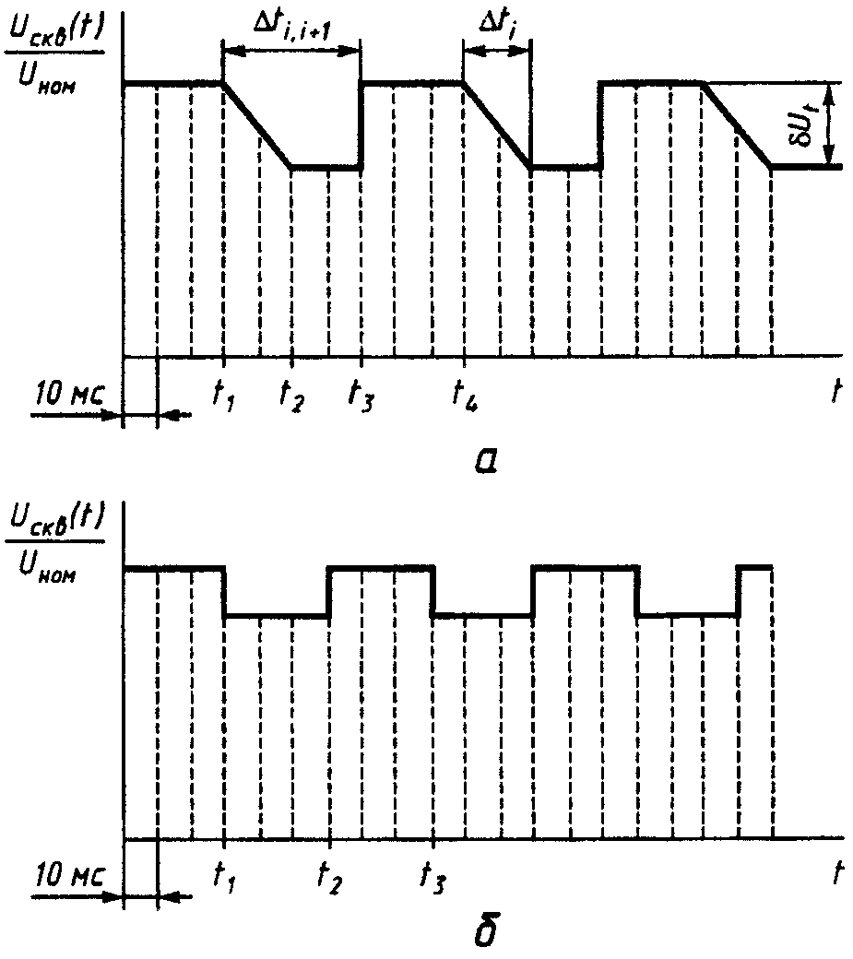

Рисунок Б.1. Колебания напряжения произвольной формы (а)
и имеющие форму меандра (б)

Допускается при коэффициенте искажения синусоидальности напряжения, не превышающем 5%, определять размах изменения напряжения в процентах по формуле

, (Б.6)

где - значения следующих один за другим экстремумов или экстремума и горизонтального участка огибающей амплитудных значений напряжения на каждом полупериоде основной частоты, В, кВ.
Б.2.1.1. Частоту повторения изменений напряжения , с, мин, при периодических колебаниях напряжения вычисляют по формуле

, (Б.7)

где m - число изменений напряжения за время Т;
Т - интервал времени измерения, принимаемый равным 10 мин.
Примечание. Значение частоты повторения изменений напряжения, равное двум изменениям напряжения в секунду, соответствует 1 Гц.

Б.2.1.2. Интервал времени между изменениями напряжения в секундах или минутах (в соответствии с рисунком Б.1) вычисляют по формуле

, (Б.8)

где - начальные моменты следующих один за другим изменений напряжения, с, мин.
Если интервал времени между окончанием одного изменения и началом следующего, происходящего в том же направлении, менее 30 мс, то эти изменения рассматривают как одно.
Б.2.2. Качество электрической энергии в точке общего присоединения при периодических колебаниях напряжения, имеющих форму меандра, считают соответствующим требованиям настоящего стандарта, если измеренное значение размаха изменений напряжения не превышает значений, определяемых по кривым рисунка 1 для соответствующей частоты повторения изменений напряжения или интервала между изменениями напряжения .
Определение соответствия качества электрической энергии требованиям настоящего стандарта для периодических и непериодических колебаний напряжения, имеющих форму, отличную от меандра, осуществляют в соответствии с Приложением В.
Б.2.3. Дозу фликера (кратковременную и длительную) при колебаниях напряжения любой формы определяют следующим образом.
Б.2.3.1. Измеряют с помощью фликерметра за интервал времени , равный 10 мин, уровни фликера Р, (%), соответствующие интегральной вероятности, равной 0,1; 0,7; 1,0; 1,5; 2,2; 3,0; 4,0; 6,0; 8,0; 10,0; 13,0; 17,0; 30,0; 50,0; 80,0%.
Б.2.3.2. Определяют с помощью фликерметра или вычисляют сглаженные уровни фликера , (%), по формулам:

, (Б.9)

где - сглаженные уровни фликера при интегральной вероятности, равной 1,0; 3,0; 10,0; 50,0, соответственно.
Б.2.3.3. Определяют с помощью фликерметра или вычисляют кратковременную дозу фликера , отн. ед., на интервале времени по формуле

. (Б.10)

Кратковременная доза фликера при периодических колебаниях напряжения с формой, отличающейся от меандра, может быть определена путем расчета в соответствии с Приложением В.
Б.2.3.4. Определяют с помощью фликерметра или вычисляют длительную дозу фликера , отн. ед., на интервале времени , равном 2 ч, по формуле

, (Б.11)

где - кратковременная доза фликера на k-м интервале времени в течение длительного периода наблюдения .
Б.2.4. Качество электрической энергии по дозе фликера считают соответствующим требованиям настоящего стандарта, если каждая кратковременная и длительная дозы фликера, определенные путем измерения в течение 24 ч или расчета по Приложению В, не превышают предельно допустимых значений.
Б.3. Несинусоидальность напряжения
Б.3.1. Измерение коэффициента n-й гармонической составляющей напряжения осуществляют для междуфазных (фазных) напряжений.
Б.3.1.1. Для каждого i-го наблюдения за период времени, равный 24 ч, определяют действующее значение напряжения n-й гармоники в вольтах, киловольтах.
Б.3.1.2. Вычисляют значение коэффициента n-й гармонической составляющей напряжения в процентах как результат i-го наблюдения по формуле

, (Б.12)

где - действующее значение напряжения основной частоты на i-м наблюдении в вольтах, киловольтах.
Допускается вычислять данный показатель КЭ по формуле

. (Б.13)

Примечание. Относительная погрешность вычисления с использованием формулы (Б.13) вместо формулы (Б.12) численно равна значению отклонения напряжения от .

Б.3.1.3. Вычисляют значение коэффициента n-й гармонической составляющей напряжения в процентах как результат усреднения N наблюдений на интервале времени , равном 3 с, по формуле

. (Б.14)

Число наблюдений N должно быть не менее 9 (см. Приложение Е, пункт 6).
Б.3.2. Качество электрической энергии по коэффициенту n-й гармонической составляющей напряжения в точке общего присоединения считают соответствующим требованиям настоящего стандарта, если наибольшее из всех измеренных в течение 24 ч значений коэффициентов n-й гармонической составляющей напряжения не превышает предельно допустимого значения, а значение коэффициента n-й гармонической составляющей напряжения, соответствующее вероятности 95% за установленный период времени, не превышает нормально допустимого значения.
Дополнительно допускается определять соответствие нормам стандарта по суммарной продолжительности времени выхода измеренных значений данного показателя за нормально и предельно допустимые значения.
При этом качество электрической энергии по коэффициенту n-й гармонической составляющей напряжения считают соответствующим требованиям настоящего стандарта, если суммарная продолжительность времени выхода за нормально допустимые значения составляет не более 5% от установленного периода времени, т.е. 1 ч 12 мин, а за предельно допустимые значения - 0% от этого периода времени.
Б.3.3. Измерение коэффициента искажения синусоидальности кривой напряжения осуществляют для междуфазных (фазных) напряжений.
Б.3.3.1. Для каждого i-го наблюдения за установленный период времени определяют действующие значения гармонических составляющих напряжения в диапазоне гармоник от 2-й до 40-й в вольтах, киловольтах в соответствии с Б.3.1.1.
Б.3.3.2. Вычисляют значение коэффициента искажения синусоидальности кривой напряжения в процентах как результат i-го наблюдения по формуле

, (Б.15)

где - действующее значение междуфазного (фазного) напряжения основной частоты для i-го наблюдения, В, кВ.
При определении данного показателя КЭ допускается:
1) не учитывать гармонические составляющие, значения которых менее 0,1%;
2) вычислять данный показатель КЭ по формуле

. (Б.16)

Примечание. Относительная погрешность определения с использованием формулы (Б.16) вместо формулы (Б.15) численно равна значению отклонения напряжения от .

Б.3.3.3. Вычисляют значение коэффициента искажения синусоидальности кривой напряжения в процентах как результат усреднения N наблюдений на интервале времени , равном 3 с, по формуле

. (Б.17)

Число наблюдений N должно быть не менее 9 (см. Приложение Е, пункт 6).
Б.3.4. Качество электрической энергии по коэффициенту искажения синусоидальности кривой напряжения в точке общего присоединения считают соответствующим требованиям настоящего стандарта, если наибольшее из всех измеренных в течение 24 ч значений коэффициентов искажения синусоидальности кривой напряжения не превышает предельно допустимого значения, а значение коэффициента искажения синусоидальности кривой напряжения, соответствующее вероятности 95% за установленный период времени, не превышает нормально допустимого значения.
Дополнительно допускается определять соответствие нормам настоящего стандарта по суммарной продолжительности времени выхода измеренных значений данного показателя за нормально и предельно допустимые значения.
При этом качество электрической энергии по коэффициенту искажения синусоидальности кривой напряжения считают соответствующим требованиям настоящего стандарта, если суммарная продолжительность времени выхода за нормально допустимые значения составляет не более 5% от установленного периода времени, т.е. 1 ч 12 мин, а за предельно допустимые значения - 0% от этого периода времени.
Б.4. Несимметрия напряжений
Б.4.1. Измерение коэффициента несимметрии напряжений по обратной последовательности для междуфазных напряжений осуществляют следующим образом.
Б.4.1.1. Для каждого i-го наблюдения за период времени, равный 24 ч, измеряют одновременно действующие значения междуфазных напряжений по основной частоте в вольтах, киловольтах.
Б.4.1.2. Вычисляют действующее значение напряжения обратной последовательности основной частоты по формуле

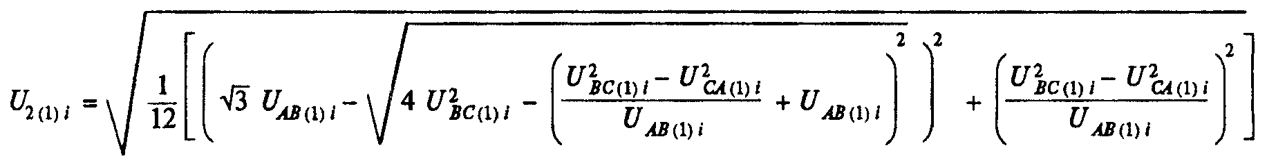. (Б.18)

Б.4.1.3. Вычисляют коэффициент несимметрии напряжений по обратной последовательности в процентах как результат i-го наблюдения по формуле

, (Б.19)

где - действующее значение напряжения обратной последовательности основной частоты трехфазной системы напряжений в i-м наблюдении, В, кВ;
- действующее значение напряжения прямой последовательности основной частоты в i-м наблюдении, В, кВ.
При определении допускается:
1) определять методом симметричных составляющих;
2) вычислять по приближенной формуле

, (Б.20)

где - наибольшее и наименьшее действующие значения из трех междуфазных напряжений основной частоты в i-м наблюдении, В, кВ.
При этом относительная погрешность определения с использованием формулы (Б.20) вместо формулы (Б.18) не превышает 8%;
3) применять при вычислении вместо действующих значений междуфазных напряжений основной частоты действующие значения соответствующих напряжений с учетом гармонических составляющих этих напряжений при коэффициенте искажения синусоидальности напряжения (в соответствии с требованиями Б.3), не превышающем 5%;
4) вычислять по формуле

, (Б.21)

где - номинальное значение междуфазного напряжения, В, кВ.
При этом относительная погрешность определения с использованием формулы (Б.21) вместо формулы (Б.19) численно равна значению отклонения напряжения от .
Б.4.1.4. Вычисляют значение коэффициента несимметрии напряжений по обратной последовательности в процентах как результат усреднения N наблюдений на интервале времени , равном 3 с, по формуле

. (Б.22)

Число наблюдений N должно быть не менее 9 (см. Приложение Е, пункт 6).
Б.4.2. Качество электрической энергии по коэффициенту несимметрии напряжений по обратной последовательности в точке общего присоединения считают соответствующим требованиям настоящего стандарта, если наибольшее из всех измеренных в течение 24 ч значений коэффициентов несимметрии напряжений по обратной последовательности не превышает предельно допустимого значения, а значение коэффициента несимметрии напряжений по обратной последовательности, соответствующее вероятности 95% за установленный период времени, не превышает нормально допустимого значения.
Дополнительно допускается определять соответствие нормам стандарта по суммарной продолжительности времени выхода измеренных значений данного показателя за нормально и предельно допустимые значения.
При этом качество электрической энергии по коэффициенту несимметрии напряжений по обратной последовательности считают соответствующим требованиям настоящего стандарта, если суммарная продолжительность времени выхода за нормально допустимые значения составляет не более 5% от установленного периода времени, т.е. 1 ч 12 мин, а за предельно допустимые значения - 0% от этого периода времени.
Б.4.3. Измерение коэффициента несимметрии напряжений по нулевой последовательности проводят в четырехпроводных сетях следующим образом.
Б.4.3.1. Для каждого i-го наблюдения за период времени, равный 24 ч, измеряют одновременно действующие значения трех междуфазных и двух фазных напряжений основной частоты , в вольтах, киловольтах.
Б.4.3.2. Определяют действующее значение напряжения нулевой последовательности основной частоты в i-ом наблюдении по формуле

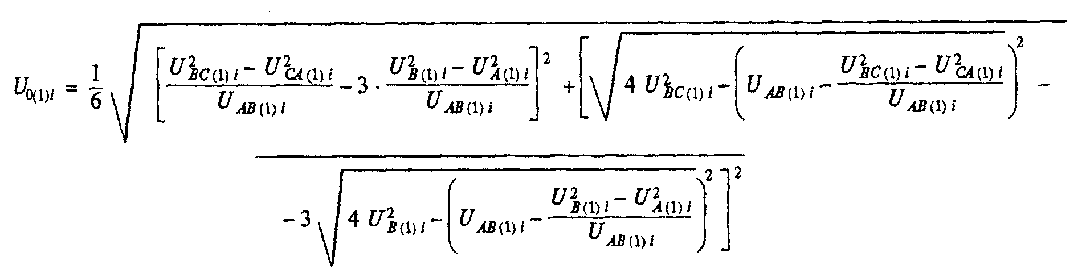. (Б.23)

Б.4.3.3. Вычисляют коэффициент несимметрии напряжения по нулевой последовательности в процентах как результат i-го наблюдения по формуле

, (Б.24)

где - действующее значение напряжения нулевой последовательности основной частоты трехфазной системы напряжений в i-м наблюдении, В, кВ;
- действующее значение междуфазного напряжения прямой последовательности основной частоты, В, кВ.
При определении допускается:
1) определять методом симметричных составляющих;
2) вычислять при симметрии междуфазных напряжений по приближенной формуле

, (Б.25)

где - наибольшее и наименьшее из трех действующих значений фазных напряжений основной частоты в i-м наблюдении, В, кВ.
При этом относительная погрешность определения с использованием формулы (Б.25) вместо формулы (Б.23) не превышает +/- 10%;
3) применять вместо действующих значений междуфазных и фазных напряжений основной частоты действующие значения соответствующих напряжений с учетом всех гармонических составляющих этих напряжений при коэффициенте искажения синусоидальности кривых напряжений, не превышающем 5%;
4) вычислять по формуле

, (Б.26)

где - номинальное значение фазного напряжения, В, кВ.
При этом относительная погрешность определения с использованием формулы (Б.26) вместо формулы (Б.24) численно равна значению отклонения напряжения от .
Б.4.3.4. Вычисляют значение коэффициента несимметрии напряжений по нулевой последовательности в процентах как результат усреднения N наблюдений на интервале времени , равном 3 с, по формуле

. (Б.27)

Число наблюдений N должно быть не менее 9 (см. Приложение Е, пункт 6).
Б.4.3.5. Качество электрической энергии по коэффициенту несимметрии напряжений по нулевой последовательности в точке общего присоединения считают соответствующим требованиям настоящего стандарта, если наибольшее из всех измеренных в течение 24 ч значений коэффициентов несимметрии напряжений по нулевой последовательности не превышает предельно допустимого значения, а значение коэффициента несимметрии напряжений по нулевой последовательности, соответствующее вероятности 95% за установленный период времени, не превышает нормально допустимого значения.
Дополнительно допускается определять соответствие нормам стандарта по суммарной продолжительности времени выхода измеренных значений данного показателя за нормально и предельно допустимые значения.
При этом качество электрической энергии по коэффициенту несимметрии напряжений по нулевой последовательности считают соответствующим требованиям настоящего стандарта, если суммарная продолжительность времени выхода за нормально допустимые значения составляет не более 5% от установленного периода времени, т.е. 1 ч 12 мин, а за предельно допустимые значения - 0% от этого периода времени.
Б.5. Отклонение частоты
Измерение отклонения частоты осуществляют следующим образом.
Б.5.1. Для каждого i-го наблюдения за установленный период времени измеряют действительное значение частоты в герцах.
Б.5.2. Вычисляют усредненное значение частоты в герцах как результат усреднения N наблюдений на интервале времени, равном 20 с, по формуле

. (Б.28)

Число наблюдений N должно быть не менее 15.
Б.5.3. Вычисляют значение отклонения частоты в герцах по формуле

, (Б.29)

где - номинальное значение частоты, Гц.
Б.5.4. Качество электрической энергии по отклонению частоты считают соответствующим требованиям настоящего стандарта, если все измеренные в течение 24 ч значения отклонений частоты находятся в интервале, ограниченном предельно допустимыми значениями, а не менее 95% всех измеренных значений отклонения частоты находятся в интервале, ограниченном нормально допустимыми значениями.
Дополнительно допускается определять соответствие нормам стандарта по суммарной продолжительности времени выхода измеренных значений данного показателя за нормально и предельно допустимые значения.
При этом качество электрической энергии по отклонению частоты считают соответствующим требованиям настоящего стандарта, если суммарная продолжительность времени выхода за нормально допустимые значения составляет не более 5% от установленного периода времени, т.е. 1 ч 12 мин, а за предельно допускаемые значения - 0%.
Б.6. Провал напряжения
Измерение длительности провала напряжения в секундах (рисунок Б.2) осуществляют следующим образом.

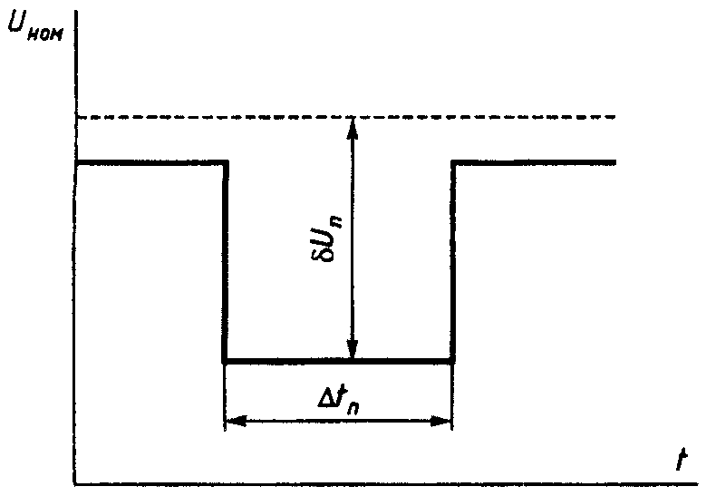

Рисунок Б.2. Провал напряжения

Б.6.1. Фиксируют начальный момент времени резкого спада (с длительностью менее 10 мс) огибающей среднеквадратичных значений напряжения, определенных на каждом полупериоде основной частоты, ниже уровня 0,9.
Б.6.2. Фиксируют конечный момент времени восстановления среднеквадратичного значения напряжения до 0,9.
Б.6.3. Вычисляют длительность провала напряжения в секундах по формуле

, (Б.30)

где - начальный и конечный моменты времени провала напряжения.
Б.6.4. Качество электрической энергии по длительности провалов напряжения в точке общего присоединения считают соответствующим требованиям настоящего стандарта, если наибольшее из всех измеренных в течение продолжительного периода наблюдения (как правило, в течение года) длительностей провалов напряжения не превышает предельно допустимого значения.
В соответствии с 6.5 допускается определять максимально возможную длительность провала в точке присоединения к электрической сети путем расчета суммарной выдержки времени устройств релейной защиты, автоматики и коммутационных аппаратов, установленных в соответствующих электрических сетях энергоснабжающей организации. Если найденная таким способом длительность провала напряжения не превышает предельно допустимого значения, то качество электрической энергии по длительности провалов напряжения считают соответствующим требованиям настоящего стандарта.
Б.6.5. Глубину провала напряжения в процентах (рисунок Б.2) определяют следующим образом.
Б.6.5.1. Измеряют среднеквадратичные значения напряжения U за каждый полупериод основной частоты во время провала напряжения в вольтах, киловольтах.
Б.6.5.2. Определяют минимальное из всех измеренных в соответствии с Б.6.5.1 среднеквадратичных значений напряжения в вольтах, киловольтах.
Б.6.5.3. Вычисляют глубину провала напряжения в процентах по формуле

. (Б.31)

Б.6.6. Частота появления провалов напряжения в процентах вычисляют по формуле

, (Б.32)

где ) - число провалов напряжения глубиной и длительностью за период времени наблюдения Т;
М - суммарное число провалов напряжения за период времени наблюдений Т.
Б.7. Импульс напряжения
Б.7.1. Импульсное напряжение в вольтах, киловольтах (рисунок Б.3) измеряют как максимальное значение напряжения при резком его изменении (длительность фронта импульса не более 5 мс).
Б.7.2. Длительность импульса напряжения по уровню 0,5 его амплитуды в микросекундах, миллисекундах (рисунок Б.3) измеряют следующим образом.

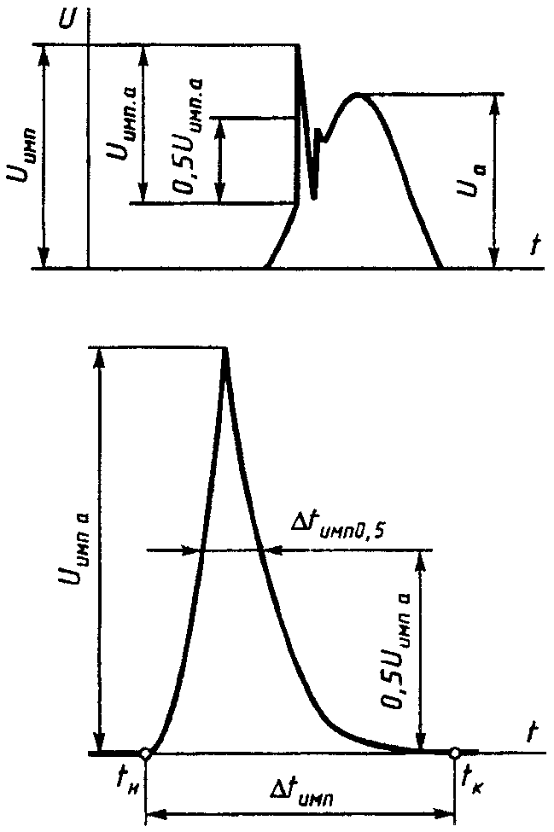

Рисунок Б.3. Параметры импульсного напряжения

Б.7.2.1. Выделяют из общей кривой напряжения импульс напряжения и определяют амплитуду этого импульса в вольтах, киловольтах как максимальное значение импульса напряжения (рисунок Б.3).
Б.7.2.2. Определяют моменты времени в микросекундах, миллисекундах (рисунок Б.3), соответствующие пересечению кривой импульса напряжения горизонтальной линией, проведенной на половине амплитуды импульса, в микросекундах, миллисекундах.
Б.7.2.3. Вычисляют по формуле

. (Б.33)

Б.8. Временное перенапряжение
Б.8.1. Измерение коэффициента временного перенапряжения в относительных единицах (рисунок Б.4) осуществляют следующим образом.

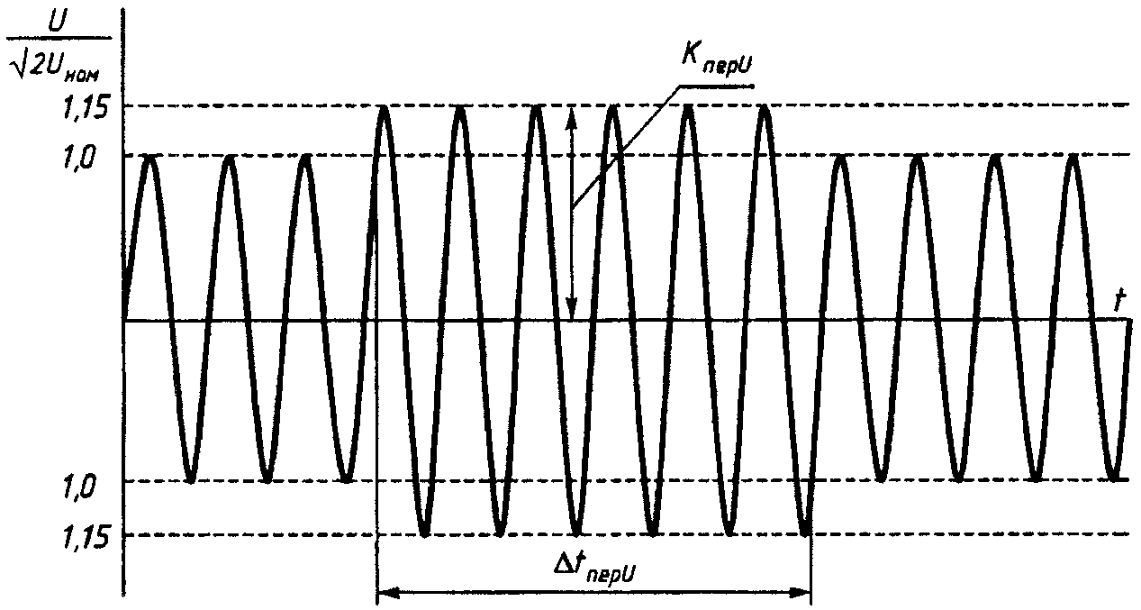

Рисунок Б.4. Временное перенапряжение

Б.8.1.1. Измеряют амплитудные значения напряжения в вольтах, киловольтах на каждом полупериоде основной частоты при резком (длительность фронта до 5 мс) превышении уровня напряжения, равного 1,1.
Б.8.1.2. Определяют максимальное из измеренных в соответствии с Б.8.1.1 амплитудных значений напряжения .
С целью исключения влияния коммутационного импульса на значение коэффициента временного перенапряжения определение осуществляют через 0,04 с от момента превышения напряжением уровня, равного 1,1.
Б.8.1.3. Вычисляют коэффициент временного перенапряжения по формуле

. (Б.34)

Б.8.2. Длительность временного перенапряжения в секундах определяют следующим образом.
Б.8.2.1. Фиксируют момент времени превышения действующим значением напряжения уровня, равного 1,1, и момент времени спада напряжения до уровня 1,1.
Б.8.2.2. Вычисляют в секундах по формуле

. (Б.35)

Приложение В
(рекомендуемое)

АНАЛИТИЧЕСКИЕ МЕТОДЫ ОЦЕНКИ СООТВЕТСТВИЯ КОЛЕБАНИЙ
НАПРЯЖЕНИЯ С ФОРМОЙ, ОТЛИЧНОЙ ОТ МЕАНДРА,
УСТАНОВЛЕННЫМ НОРМАМ

При любой форме периодических и непериодических колебаний напряжения оценка соответствия этих колебаний нормам настоящего стандарта может быть проведена с помощью специализированного средства измерений - фликерметра. При наличии записи огибающей среднеквадратичных значений напряжения на интервале времени измерений по пункту 5.1 настоящего стандарта с помощью средств измерений, приведенных в Приложении Е, оценка может быть проведена аналитическими методами.
В.1. Метод 1
Метод применяют для периодических колебаний, формы которых приведены на рисунках В.1, В.2 и В.3, с частотой повторения изменений напряжения менее 2 изменений в секунду (120 мин). Оценку соответствия указанных колебаний нормам проводят следующим образом.
В.1.1. Определяют форму колебаний, выделяя огибающую среднеквадратичных значений напряжения, полученных на каждом полупериоде основной частоты (рисунок Б.1).
В.1.2. Определяют размах и частоту повторения изменений напряжения (Б.2.1).
В.1.3. Для периодических колебаний двухступенчатой и пилообразной (рисунок В.1), прямоугольной и треугольной (рисунок В.2) формы определяют интервал между изменениями напряжения (Б.3.2). Для периодических колебаний, вызванных пуском двигателей (рисунок В.3) определяют длительности переднего и заднего фронта изменений напряжения ().

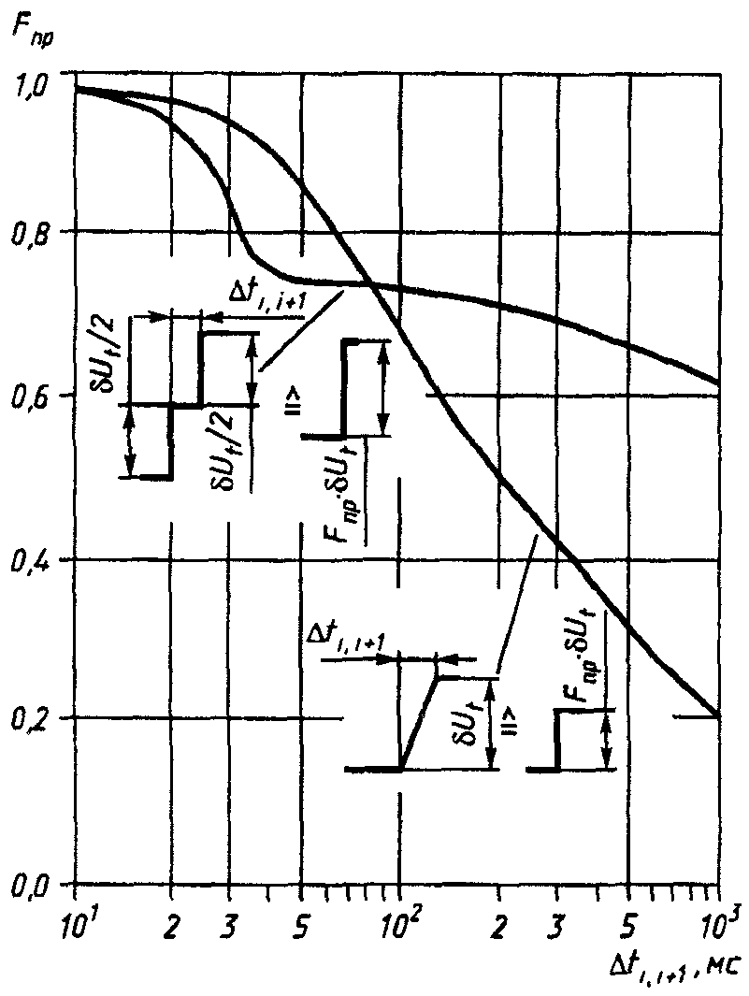

Рисунок В.1. Коэффициент приведения
для периодических колебаний напряжения,
имеющих двухступенчатую и пилообразную форму

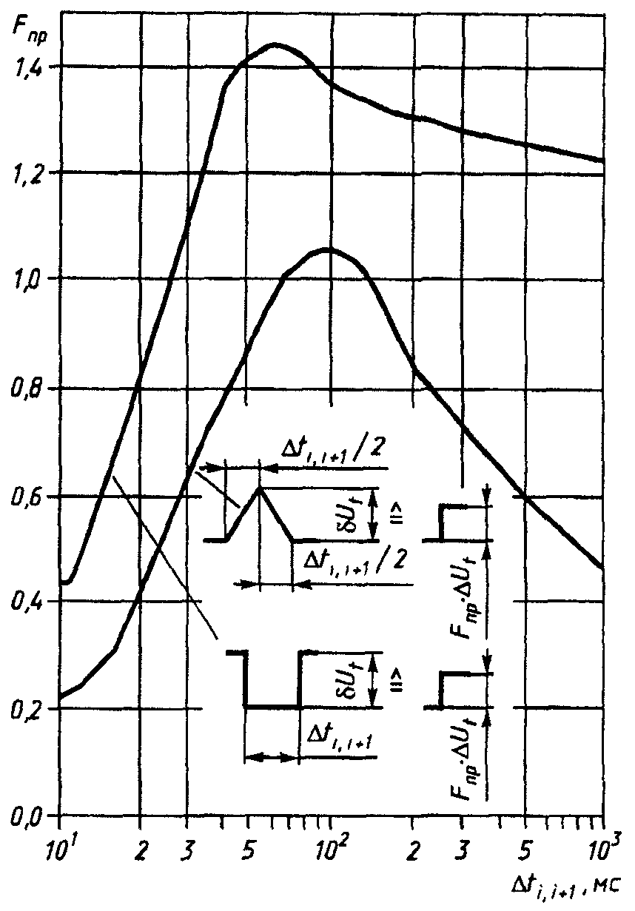

Рисунок В.2. Коэффициент приведения
для прямоугольных и треугольных
периодических колебаний напряжения

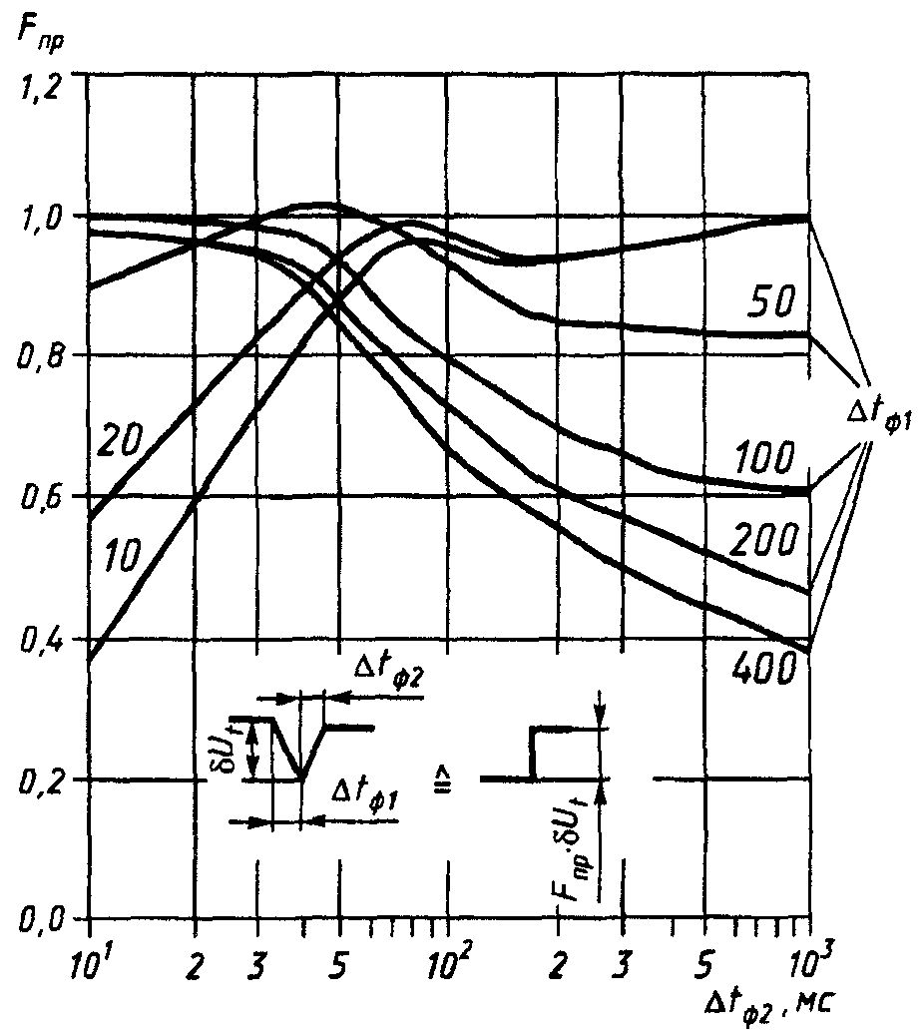

Рисунок В.3. Коэффициент приведения
для периодических колебаний напряжения,
вызванных пуском двигателей

В.1.4. По рисункам В.1, В.2 и В.3 определяют коэффициент приведения колебаний напряжения с формой, полученной по В.1.1, к колебаниям ступенчатой формы.
В.1.5. Определяют приведенный размах изменения напряжения по формуле

. (В.1)

В.1.6. По кривым рисунка 1 для измеренной частоты повторения изменений напряжения сравнивают приведенный размах изменения напряжения с нормированным значением .
Если не превышает , то колебания напряжения соответствуют требованиям стандарта.
В.2. Метод 2
Метод применяют при непериодических колебаниях, формы которых приведены на рисунках В.1, В.2 и В.3, в тех случаях, когда интервал времени между окончанием одного колебания напряжения и началом следующего не менее 1 с. Оценку соответствия колебаний нормам проводят следующим образом.
В.2.1. На интервале времени измерений по 3.1 настоящего стандарта выделяют длительные интервалы времени наблюдения колебаний , равные 2 ч, соответствующие периодам наибольших проявлений этих колебаний по размаху и числу изменений напряжений. Внутри этих длительных интервалов выделяют кратковременные интервалы времени наблюдения , равные 10 мин, соответствующие периодам наибольших проявлений этих колебаний по размаху и числу изменений напряжения.
В.2.2. На каждом из выделенных кратковременных интервалов определяют форму колебаний напряжения в соответствии с В.1.1.
В.2.3. Определяют размах изменения напряжения для каждого i-го колебания напряжения установленной формы.
В.2.4. На выделенном кратковременном интервале для колебаний двухступенчатой и пилообразной (рисунок В.1), прямоугольной и треугольной (рисунок В.2) форм определяют интервалы между смежными изменениями напряжения или длительности переднего и заднего фронтов изменений напряжения () для колебаний, вызванных пуском двигателей (рисунок В.3).
В.2.5. Определяют коэффициент приведения для каждого i-го колебания напряжения в соответствии с В.1.4.
В.2.6. Определяют приведенный размах для каждого i-го колебания напряжения в соответствии с В.1.5.
В.2.7. Для каждого i-го приведенного размаха изменения напряжения определяют минимальный интервал времени между изменениями напряжения по таблице В.1 или по соответствующим кривым рисунка 1 при условии, что = .
В.2.8. На рассматриваемом кратковременном интервале вычисляют сумму всех минимальных интервалов времени , полученных по В.2.7, и сопоставляют эту сумму с длительностью .
Если , то колебания напряжения соответствуют требованиям стандарта на данном кратковременном интервале .
В.2.9. Операции по В.2.2 - В.2.8 повторяют для каждого выделенного кратковременного интервала .
Если выполняется для каждого , то колебания напряжения соответствуют требованиям стандарта.
В.3. Метод 3
Метод применяют для определения кратковременной и длительной доз фликера при непериодических колебаниях, форма которых приведена на рисунках В.1, В.2 и В.3.
Метод не применяют, если интервал времени между окончанием одного колебания напряжения и началом следующего меньше 1 с.
Оценку соответствия колебаний нормам проводят следующим образом.
В.3.1. На интервале времени измерений по 6.1 настоящего стандарта выделяют длительные интервалы времени наблюдения в соответствии с В.2.1. Длительные интервалы разбивают на кратковременные, равные 10 мин, интервалы времени наблюдения .
В.3.2. На каждом кратковременном интервале выполняют операции по В.2.2 - В.2.7.
В.3.3. На каждом кратковременном интервале для каждого i-го колебания напряжения вычисляют время восприятия фликера по формуле

. (В.2)

В.3.4. На каждом кратковременном интервале вычисляют кратковременную дозу фликера по формуле

, (В.3)

где m - число колебаний напряжения на интервале .
В.3.5. На каждом выделенном длительном интервале времени вычисляют длительную дозу фликера по формуле

, (В.4)

где - кратковременная доза фликера на k-м интервале внутри длительного интервала .
В.3.6. Если длительная доза фликера на каждом выделенном интервале времени наблюдения не превышает нормированного значения и кратковременная доза фликера на каждом интервале времени наблюдения не превышает нормированного значения, то колебания напряжения соответствуют требованиям стандарта.

Таблица В.1

┌─────────────────────────────┬─────────────────┬────────────────┐
│ │ -1 │ │
│ дельта U норм, % │F , мин │Дельта t , с│
│ t │ дельта U │ i,i+1 │
├──────────────┬──────────────┤ t │ │
│ кривая 1 │ кривая 2 │ │ │
├──────────────┼──────────────┼─────────────────┼────────────────┤
│ 4,14 │ 3,00 │ 0,76 │ 78,95 │
├──────────────┼──────────────┼─────────────────┼────────────────┤
│ 4,00 │ 2,90 │ 0,84 │ 71,43 │
├──────────────┼──────────────┼─────────────────┼────────────────┤
│ 3,86 │ 2,80 │ 0,95 │ 63,16 │
├──────────────┼──────────────┼─────────────────┼────────────────┤
│ 3,73 │ 2,70 │ 1,06 │ 56,605 │
├──────────────┼──────────────┼─────────────────┼────────────────┤
│ 3,59 │ 2,60 │ 1,20 │ 50,00 │
├──────────────┼──────────────┼─────────────────┼────────────────┤
│ 3,45 │ 2,50 │ 1,36 │ 44,12 │
├──────────────┼──────────────┼─────────────────┼────────────────┤
│ 3,30 │ 2,40 │ 1,55 │ 38,71 │
├──────────────┼──────────────┼─────────────────┼────────────────┤
│ 3,17 │ 2,30 │ 1,78 │ 33,71 │
├──────────────┼──────────────┼─────────────────┼────────────────┤
│ 3,04 │ 2,20 │ 2,05 │ 29,27 │
├──────────────┼──────────────┼─────────────────┼────────────────┤
│ 2,90 │ 2,10 │ 2,39 │ 25,10 │
├──────────────┼──────────────┼─────────────────┼────────────────┤
│ 2,76 │ 2,00 │ 2,79 │ 21,50 │
├──────────────┼──────────────┼─────────────────┼────────────────┤
│ 2,60 │ 1,90 │ 3,29 │ 18,24 │
├──────────────┼──────────────┼─────────────────┼────────────────┤
│ 2,48 │ 1,80 │ 3,92 │ 15,31 │
├──────────────┼──────────────┼─────────────────┼────────────────┤
│ 2,35 │ 1,70 │ 4,71 │ 12,74 │
├──────────────┼──────────────┼─────────────────┼────────────────┤
│ 2,21 │ 1,60 │ 5,72 │ 10,49 │
├──────────────┼──────────────┼─────────────────┼────────────────┤
│ 2,07 │ 1,50 │ 7,04 │ 8,52 │
├──────────────┼──────────────┼─────────────────┼────────────────┤
│ 1,93 │ 1,40 │ 8,79 │ 6,82 │
├──────────────┼──────────────┼─────────────────┼────────────────┤
│ 1,79 │ 1,30 │ 11,16 │ 5,38 │
├──────────────┼──────────────┼─────────────────┼────────────────┤
│ 1,66 │ 1,20 │ 14,44 │ 4,16 │
├──────────────┼──────────────┼─────────────────┼────────────────┤
│ 1,52 │ 1,10 │ 19,10 │ 3,14 │
├──────────────┼──────────────┼─────────────────┼────────────────┤
│ 1,38 │ 1,00 │ 26,60 │ 2,26 │
├──────────────┼──────────────┼─────────────────┼────────────────┤
│ 1,31 │ 0,95 │ 32,00 │ 1,88 │
├──────────────┼──────────────┼─────────────────┼────────────────┤
│ 1,24 │ 0,90 │ 39,00 │ 1,54 │
├──────────────┼──────────────┼─────────────────┼────────────────┤
│ 1,17 │ 0,85 │ 48,70 │ 1,23 │
├──────────────┼──────────────┼─────────────────┼────────────────┤
│ 1,10 │ 0,80 │ 61,80 │ 0,97 │
├──────────────┼──────────────┼─────────────────┼────────────────┤
│ 1,04 │ 0,75 │ 80,50 │ 0,74 │
├──────────────┼──────────────┼─────────────────┼────────────────┤
│ 0,97 │ 0,70 │ 110,00 │ 0,54 │
├──────────────┼──────────────┼─────────────────┼────────────────┤
│ 0,90 │ 0,65 │ 175,00 │ 0,34 │
├──────────────┼──────────────┼─────────────────┼────────────────┤
│ 0,83 │ 0,60 │ 275,00 │ 0,22 │
├──────────────┼──────────────┼─────────────────┼────────────────┤
│ 0,76 │ 0,55 │ 380,00 │ 0,16 │
├──────────────┼──────────────┼─────────────────┼────────────────┤
│ 0,69 │ 0,50 │ 475,00 │ 0,13 │
├──────────────┼──────────────┼─────────────────┼────────────────┤
│ 0,62 │ 0,45 │ 580,00 │ 0,10 │
├──────────────┼──────────────┼─────────────────┼────────────────┤
│ 0,55 │ 0,40 │ 690,00 │ 0,09 │
├──────────────┼──────────────┼─────────────────┼────────────────┤
│ 0,48 │ 0,35 │ 795,00 │ 0,08 │
├──────────────┼──────────────┼─────────────────┼────────────────┤
│ 0,40 │ 0,29 │ 1052,00 │ 0,06 │
├──────────────┼──────────────┼─────────────────┼────────────────┤
│ 0,41 │ 0,30 │ 1180,00 │ - │
├──────────────┼──────────────┼─────────────────┼────────────────┤
│ 0,48 │ 0,35 │ 1400,00 │ - │
├──────────────┼──────────────┼─────────────────┼────────────────┤
│ 0,55 │ 0,40 │ 1620,00 │ - │
└──────────────┴──────────────┴─────────────────┴────────────────┘

Приложение Г
(справочное)

ХАРАКТЕРИСТИКИ ПРОВАЛОВ НАПРЯЖЕНИЯ В ЭЛЕКТРИЧЕСКИХ СЕТЯХ
НАПРЯЖЕНИЕМ 6 - 10 кВ

Г.1. При определении приведенных в таблице Г.1 данных о глубине, длительности и частоте появления провалов напряжения в электрических сетях 6 - 10 кВ была использована информация о протяженности линий 6 - 10 кВ, а также о количестве:
- повреждений в линиях 6 - 10 кВ за год;
- распределительных (РП) и трансформаторных подстанций (ТП), в том числе с устройствами автоматического включения резерва (АВР) на стороне 6 - 10 кВ и на стороне 0,38 кВ;
- центров питания (ЦП), в том числе с индивидуальным реактированием отходящих от шин ЦП линий 6 - 10 кВ и групповым реактором на ЦП;
- электрически не связанных участков в сети 6 - 10 кВ;
- случаев за год обесточивания секций ЦП в результате повреждения оборудования и линий 35 кВ и выше [неуспешная работа АВР и устройств автоматического повторного включения (АПВ)];
- случаев за год успешной работы АПВ и АВР при повреждениях в сети 35 кВ и выше.
Г.2. Соотношение характерных интервалов длительности провалов напряжения для крупных городских кабельных электрических сетей (в процентах к общему количеству провалов) приведено в таблице Г.1.

Таблица Г.1

┌───────────────────────────────┬────────────────────────────────┐
│Интервал длительности провалов │ Доля интервалов данной │
│ напряжения, с │ длительности, % │
├───────────────────────────────┼────────────────────────────────┤
│ 3 - 6 │ 20 │
│ 6 - 15 │ 60 │
│ 15 - 21 │ 16 │
│ 21 - 30 │ 4 │
│ 3 - 30 │ 100 │
├───────────────────────────────┴────────────────────────────────┤
│ Примечание. Провалы напряжения длительностью до 3 с имеют│
│место только в электрических сетях, где устройства АВР на│
│трансформаторной подстанции выполнены на стороне 0,38 кВ│
│(с временем срабатывания АВР, равным 0,2 с), что не является│
│типичным для большинства электрических сетей. │
└────────────────────────────────────────────────────────────────┘

Г.3. Соотношение характеристик провалов напряжения для городской кабельной сети 6 - 10 кВ, имеющей во всех РП и ТП устройства АВР, приведено в таблице Г.2.

Таблица Г.2

┌──────────┬───────────────────────────────────────────┬─────────┐
│ Глубина │ Доля интервалов, %, при длительности │Всего, % │
│провала, %│ провала, с │ │
│ ├─────────┬───────────┬──────────┬──────────┤ │
│ │ 0,2 │ 0,5 - 0,7 │1,5 - 3,0 │ 3,0 - 30 │ │
├──────────┼─────────┼───────────┼──────────┼──────────┼─────────┤
│ 1 - 35 │ - │ - │ 18 │ - │ 18 │
│ 35 - 99 │ 38 │ 3 │ 8 │ - │ 49 │
│ 100 │ 26 │ - │ - │ 7 │ 33 │
├──────────┼─────────┼───────────┼──────────┼──────────┼─────────┤
│ Итого │ 64 │ 3 │ 26 │ 7 │ 100 │
├──────────┴─────────┴───────────┴──────────┴──────────┴─────────┤
│ Примечания. 1. 45% имеют индивидуальные реакторы на│
│отходящих кабельных линиях, на 55% установлены групповые│
│реакторы. │
│ 2. 25% АВР выполнено на стороне 6 - 10 кВ с временем│
│срабатывания от 3 до 30 с; 75% АВР выполнено на стороне 0,38 кВ│
│с временем срабатывания 0,2 с. │
│ 3. 80% от общего количества провалов напряжения вызваны│
│повреждениями в электрических сетях 6 - 10 кВ (общая│
│протяженность сети 30000 км); 20% - повреждениями на ЦП и в│
│электрических сетях напряжением 35 кВ и выше (городская сеть│
│питается от 120 ЦП). │
│ 4. В среднем каждый потребитель испытывает провалы│
│напряжения 12 раз в год. │
└────────────────────────────────────────────────────────────────┘

Г.4. Соотношение характеристик провалов напряжения для городской кабельной электрической сети 6 - 10 кВ, имеющей устройства АВР на всех РП и частично на ТП, приведено в таблице Г.3.

Таблица Г.3

┌──────────┬───────────────────────────────────────────┬─────────┐
│ Глубина │ Доля интервалов, %, при длительности │Всего, % │
│провала, %│ провала, с │ │
│ ├─────────┬──────────┬───────────┬──────────┤ │
│ │ 0,2 │0,5 - 0,7 │ 1,5 - 3,0 │ 3,0 - 30 │ │
├──────────┼─────────┼──────────┼───────────┼──────────┼─────────┤
│ 10 - 35 │ - │ - │ 14 │ - │ 14 │
│ 35 - 99 │ - │ 9 │ 39 │ - │ 48 │
│ 100 │ - │ - │ - │ 38 │ 38 │
├──────────┼─────────┼──────────┼───────────┼──────────┼─────────┤
│ Итого │ - │ 9 │ 53 │ 38 │ 100 │
├──────────┴─────────┴──────────┴───────────┴──────────┴─────────┤
│ Примечания. 1. 26% ЦП имеют индивидуальные реакторы на│
│отходящих кабельных линиях, на 74% установлены или отсутствуют│
│групповые реакторы. │
│ 2. 72% ТП имеют АВР на стороне 6 - 10 кВ. │
│ 3. 70% от общего количества провалов напряжения вызваны│
│повреждениями в электрических сетях 6 - 10 кВ (общая│
│протяженность сети 10000 км); 30% - повреждениями на ЦП и в│
│электрических сетях напряжением 35 кВ и выше (городская сеть│
│питается от 65 ЦП). │
│ 4. В среднем каждый потребитель испытывает провалы│
│напряжения 4 раза в год. │
└────────────────────────────────────────────────────────────────┘

Г.5. Соотношение характеристик провалов напряжения для городской кабельной сети 6 - 10 кВ, имеющей устройства АВР только на РП, приведено в таблице Г.4.

Таблица Г.4

┌──────────┬──────────────────────────────────────────┬──────────┐
│ Глубина │ Доля интервалов, %, при длительности │ Всего, % │
│провала, %│ провала, с │ │
│ ├─────────┬───────────┬──────────┬─────────┤ │
│ │ 0,2 │ 0,5 - 0,7 │1,5 - 3,0 │3,0 - 30 │ │
├──────────┼─────────┼───────────┼──────────┼─────────┼──────────┤
│ 10 - 35 │ - │ - │ - │ - │ - │
│ 35 - 99 │ - │ 45 │ 20 │ - │ 65 │
│ 100 │ - │ - │ - │ 35 │ 35 │
├──────────┼─────────┼───────────┼──────────┼─────────┼──────────┤
│ Итого │ - │ 45 │ 20 │ 35 │ 100 │
├──────────┴─────────┴───────────┴──────────┴─────────┴──────────┤
│ Примечания. 1. ЦП оборудованы или не оборудованы групповыми│
│реакторами. │
│ 2. ТП не оборудованы устройствами АВР. │
│ 3. 75% провалов напряжения вызваны повреждениями в│
│электрических сетях 6 - 10 кВ (протяженность сети 1000 км);│
│25% - повреждениями в электрических сетях напряжением 35 кВ и │
│выше. │
│ 4. В среднем каждый потребитель испытывает провалы│
│напряжения 2 раза в год. │
└────────────────────────────────────────────────────────────────┘

Г.6. Соотношение характеристик провалов напряжения для смешанных воздушно-кабельных электрических сетей 6 - 10 кВ, имеющих устройства АВР на всех РП и частично на ТП, приведено в таблице Г.5.

Таблица Г.5

┌──────────┬───────────────────────────────────────────┬─────────┐
│ Глубина │ Доля интервалов, %, при длительности │Всего, % │
│провала, %│ провала, с │ │
│ ├─────────┬──────────┬───────────┬──────────┤ │
│ │ 0,2 │0,5 - 0,7 │ 1,5 - 3,0 │ 3,0 - 30 │ │
├──────────┼─────────┼──────────┼───────────┼──────────┼─────────┤
│ 10 - 35 │ - │ - │ - │ - │ - │
│ 35 - 99 │ - │ 4 │ 66 │ - │ 70 │
│ 100 │ - │ - │ - │ 30 │ 30 │
├──────────┼─────────┼──────────┼───────────┼──────────┼─────────┤
│ Итого │ - │ 4 │ 66 │ 30 │ 100 │
├──────────┴─────────┴──────────┴───────────┴──────────┴─────────┤
│ Примечания. 1. ЦП оборудованы или не оборудованы групповыми│
│реакторами. │
│ 2. Общая протяженность электрической сети 32000 км, в том│
│числе протяженность кабельных линий составляет 6200 км (20%). │
│ 3. 10% ТП оборудованы устройствами АВР на стороне 6 - 10 кВ.│
│ 4. ТП оборудованы устройствами АВР на стороне 0,38 кВ. │
│ 5. 90% от общего количества провалов напряжения вызваны│
│повреждениями в электрических сетях 6 - 10 кВ и 10% - в│
│электрических сетях напряжением 35 кВ и выше (сети питаются от│
│400 центров питания). │
│ 6. В среднем каждый потребитель испытывает провалы│
│напряжения 25 - 30 раз в году. │
└────────────────────────────────────────────────────────────────┘

Г.7. Соотношение характеристик провалов напряжения для различных по структуре электрических сетей приведено в таблице Г.6.

Таблица Г.6

┌─────┬───────────────────────────────────────────────────────────┬───────────────┐
│Глу- │ Доля интервалов, %, при длительности провала, с │ Всего, % │
│бина ├──────────────┬──────────────┬──────────────┬──────────────┤ │
│про- │ 0,2 │ 0,5 - 0,7 │ 1,5 - 3,0 │ 3,0 - 30 │ │
│вала,├───┬───┬───┬──┼───┬───┬───┬──┼───┬───┬───┬──┼───┬───┬───┬──┼───┬───┬───┬───┤
│% │МКС│ЛКС│ЕКС│МО│МКС│ЛКС│ЕКС│МО│МКС│ЛКС│ЕКС│МО│МКС│ЛКС│ЕКС│МО│МКС│ЛКС│ЕКС│МО │
├─────┼───┼───┼───┼──┼───┼───┼───┼──┼───┼───┼───┼──┼───┼───┼───┼──┼───┼───┼───┼───┤
│1 - │- │- │- │- │- │- │- │- │18 │14 │- │- │- │- │- │- │18 │14 │- │- │
│ 35│ │ │ │ │ │ │ │ │ │ │ │ │ │ │ │ │ │ │ │ │
│35 - │38 │- │- │- │3 │9 │45 │4 │8 │39 │20 │66│- │- │- │- │49 │48 │65 │70 │
│ 99│ │ │ │ │ │ │ │ │ │ │ │ │ │ │ │ │ │ │ │ │
│100 │26 │- │- │- │- │- │- │- │- │- │- │- │7 │38 │35 │30│33 │38 │35 │30 │
├─────┼───┼───┼───┼──┼───┼───┼───┼──┼───┼───┼───┼──┼───┼───┼───┼──┼───┼───┼───┼───┤
│Итого│64 │- │- │- │- │9 │45 │4 │26 │53 │20 │66│7 │38 │35 │30│100│100│100│100│
├─────┴───┴───┴───┴──┴───┴───┴───┴──┴───┴───┴───┴──┴───┴───┴───┴──┴───┴───┴───┴───┤
│ Примечание. МКС - Московская кабельная сеть; ЛКС - │
│кабельная сеть Ленэнерго; ЕКС - кабельная сеть Екатеринбурга; │
│МО - воздушно-кабельная сеть Московской области. │
└─────────────────────────────────────────────────────────────────────────────────┘

Г.8. Данные по глубине, длительности и частоте появления провалов напряжения, полученные по результатам измерений, проведенных в странах Европейского Союза, приведены в таблицах Г.7 и Г.8.
Частота появления провалов напряжения в этих таблицах указана по отношению к 100 событиям, повлекшим за собой провалы напряжения различной глубины и длительности.
Соотношение характеристик провалов напряжения для кабельных линий приведено в таблице Г.7.

Таблица Г.7

Характеристики провалов напряжения для кабельных линий

┌──────────┬────────────────────────────────────────────┬────────┐
│ Глубина │ Доля интервалов, %, при длительности │Всего, %│
│провала, %│ провала, с │ │
│ ├───────┬──────┬───────┬──────┬──────┬───────┤ │
│ │0,01 - │0,1 - │0,5 - │1,0 - │3 - 20│20 - 60│ │
│ │ 0,1│ 0,5│ 1,0│ 3,0│ │ │ │
├──────────┼───────┼──────┼───────┼──────┼──────┼───────┼────────┤
│ 10 - 30 │ 33,0 │ 20,0 │ 4,0 │ 0,5 │ 0,5 │ - │ 58,0 │
│ 30 - 60 │ 4,0 │ 15,0 │ 2,0 │ - │ - │ - │ 21,0 │
│ 60 - 95 │ 3,0 │ 9,0 │ 0,5 │ 1,5 │ - │ - │ 14,0 │
│ 100 │ 0,5 │ 0,5 │ 1,0 │ - │ - │ 5,0 │ 7,0 │
├──────────┼───────┼──────┼───────┼──────┼──────┼───────┼────────┤
│ Итого │ 40,5 │ 44,5 │ 7,5 │ 2,0 │ 0,5 │ 5,0 │ 100 │
└──────────┴───────┴──────┴───────┴──────┴──────┴───────┴────────┘

Соотношение характеристик провалов напряжения для смешанных воздушно-кабельных линий приведено в таблице Г.8.

Таблица Г.8

Характеристики провалов напряжения
для воздушно-кабельных линий

┌──────────┬────────────────────────────────────────────┬────────┐
│ Глубина │ Доля интервалов, %, при длительности │Всего, %│
│провала, %│ провала, с │ │
│ ├───────┬───────┬──────┬──────┬──────┬───────┤ │
│ │0,01 - │0,1 - │0,5 - │1,0 - │3 - 20│20 - 60│ │
│ │ 0,1│ 0,5│ 1,0│ 3,0│ │ │ │
├──────────┼───────┼───────┼──────┼──────┼──────┼───────┼────────┤
│ 10 - 30 │ 19,0 │ 17,0 │ 4,0 │ 1,0 │ 0,5 │ - │ 41,5 │
│ 30 - 60 │ 8,0 │ 10,0 │ 3,0 │ 0,5 │ - │ - │ 21,5 │
│ 60 - 95 │ 1,0 │ 4,0 │ 2,0 │ 0,5 │ - │ - │ 7,5 │
│ 100 │ 1,0 │ 4,0 │ 17,0 │ 2,0 │ 1,5 │ 4,0 │ 29,5 │
├──────────┼───────┼───────┼──────┼──────┼──────┼───────┼────────┤
│ Итого │ 29,0 │ 35,0 │ 26,0 │ 4,0 │ 2,0 │ 4,0 │ 100 │
└──────────┴───────┴───────┴──────┴──────┴──────┴───────┴────────┘

Приложение Д
(справочное)

ЗНАЧЕНИЯ НАПРЯЖЕНИЙ ГРОЗОВЫХ И КОММУТАЦИОННЫХ ИМПУЛЬСОВ,
А ТАКЖЕ КОЭФФИЦИЕНТОВ ВРЕМЕННЫХ ПЕРЕНАПРЯЖЕНИЙ
В ТОЧКАХ ОБЩЕГО ПРИСОЕДИНЕНИЯ

Д.1. Расчетные значения грозовых и коммутационных импульсных напряжений в точках присоединения электрической сети общего назначения (рисунок Д.1) приводятся для фазных номинальных напряжений сети и справедливы при условии, что распределительные устройства и линии электропередачи в электрических сетях энергоснабжающей организации и потребителей выполнены в соответствии с Правилами устройства электроустановок.

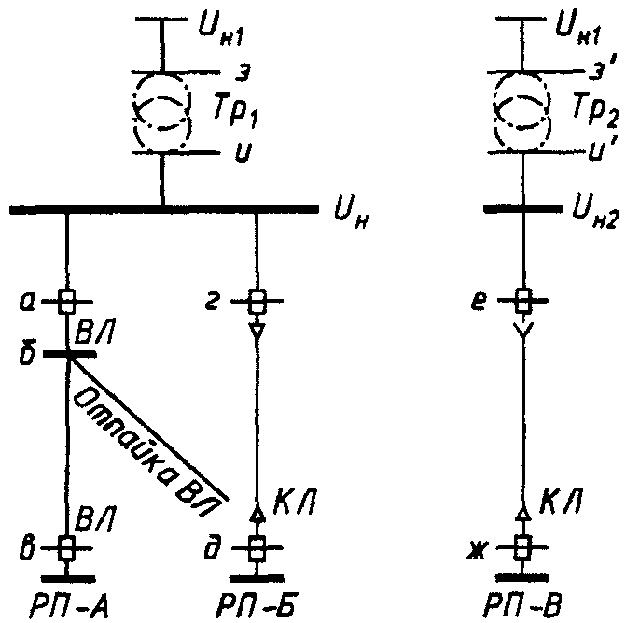

Рисунок Д.1. Точки присоединения электрической сети
общего назначения

Формы грозовых импульсов, характерные для данных точек, указаны на рисунках Д.2 - Д.4.

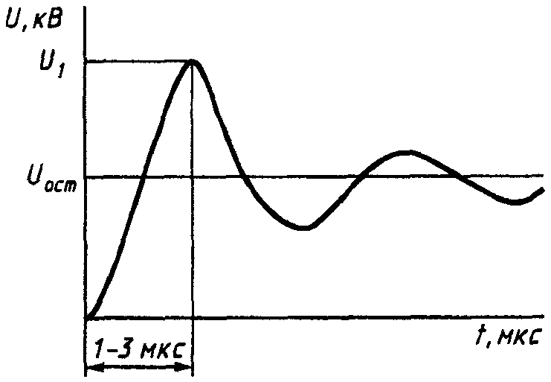

Рисунок Д.2. Форма грозовых импульсов,
характерная для точек присоединения
а, в, г, д на рисунке Д.1

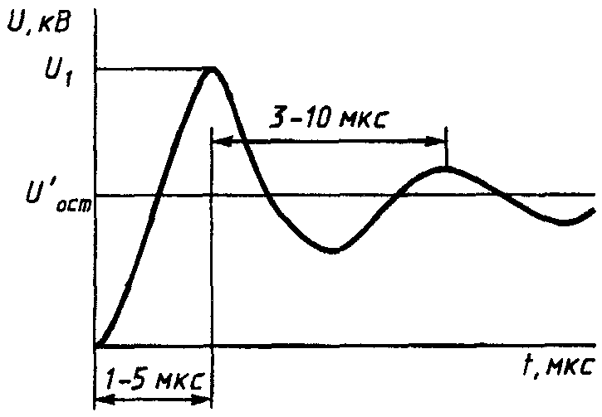

Рисунок Д.3. Форма грозовых импульсов,
характерная для точек присоединения,
проходящих через выводы силового трансформатора,
рассматриваемая обмотка которого имеет связь
с ВЛ (точки присоединения з, з', и на рисунке Д.1)

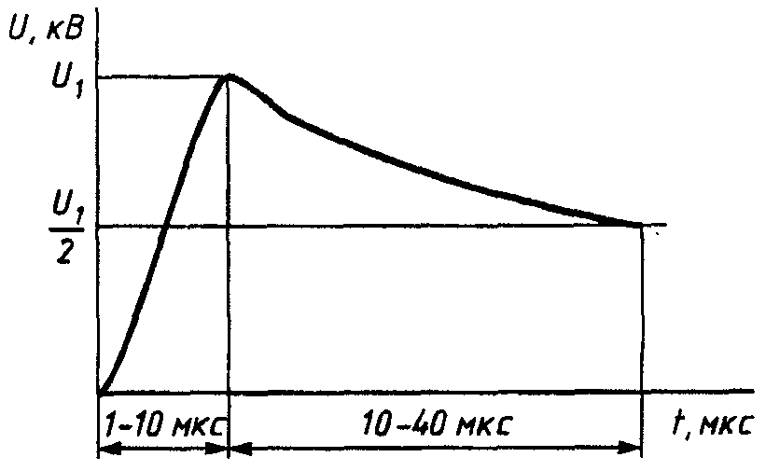

Рисунок Д.4. Форма грозовых импульсов,
характерная для точек присоединения
б, е, ж на рисунке Д.1

Д.2. Значения грозовых импульсных напряжений в точках электрической сети приведены в таблице Д.1.

Таблица Д.1

Грозовые импульсные напряжения

В киловольтах
┌──────────┬────────┬────────────────────────────────────────────┐
│Место рас-│Варианты│ Номинальное напряжение сети │
│положения │точек на├────┬────┬────┬────┬────┬────┬────┬────┬────┤
│точек при-│рисунке │0,38│ 6 │ 10 │ 35 │110 │220 │330 │500 │750 │
│соединения│ Д.1 │ │ │ │ │ │ │ │ │ │
├──────────┼────────┼────┼────┼────┼────┼────┼────┼────┼────┼────┤
│ Воздушная│ а, в │<5> │100 │125 │325 │800 │1580│1890│2730│3570│
│линия (ВЛ)├────────┼────┼────┼────┼────┼────┼────┼────┼────┼────┤
│ │ б <1> │ - │160 │190 │575 │1200│2400│3000│3200│4800│
│ │ │ │----│----│----│----│----│----│----│----│
│ │ │ │2000│2000│2000│2000│ - │ - │ - │ - │
├──────────┼────────┼────┼────┼────┼────┼────┼────┼────┼────┼────┤
│ Кабельная│ г │<5> │100 │125 │325 │800 │1580│ - │ - │ - │
│линия (КЛ)├────────┼────┼────┼────┼────┼────┼────┼────┼────┼────┤
│ │ е <2> │ - │ 34 │ 48 │140 │350 │660 │ - │ - │ - │
│ ├────────┼────┼────┼────┼────┼────┼────┼────┼────┼────┤
│ │д, ж <3>│ - │ - │ - │ - │ - │ - │ - │ - │ - │
├──────────┼────────┼────┼────┼────┼────┼────┼────┼────┼────┼────┤
│ Силовой │ з, з', │ - │ 60 │ 80 │200 │480 │750 │1050│1550│1950│
│трансфор- │ и <4> │ │ │ │ │ │ │ │ │ │
│матор (ТР)├────────┼────┼────┼────┼────┼────┼────┼────┼────┼────┤
│ │ и' │ - │ 34 │ 48 │140 │350 │660 │ - │ - │ - │
├──────────┴────────┴────┴────┴────┴────┴────┴────┴────┴────┴────┤
│ <1> В варианте точек присоединения б в числителе указано│
│импульсное напряжение на металлических и железобетонных опорах,│
│в знаменателе - на деревянных опорах. │
│ <2> Грозовые импульсные напряжения в точке присоединения е│
│соответствуют случаю отсутствия воздушной линии электропередачи│
│на стороне вторичного напряжения U трансформатора Тр (рисунок│
│ н2 2 │
│Д.1) и значениям напряжений обмоток Тр U , U ,│
│ 2 н1 н2 │
│соответствующим двум номинальным напряжениям, расположенным│
│рядом в шкале стандартных напряжений (например, 35 и 10 кВ,│
│110 и 220 кВ и т.д.). │
│ При других сочетаниях номинальных напряжений Тр (например,│
│ 2 │
│110 и 10 кВ, 35 и 6 кВ и т.д.) грозовые импульсные напряжения,│
│проходящие через обмотки трансформатора, меньше указанных│
│значений. │
│ <3> При наличии на распределительной подстанции типа РП-Б,│
│РП-В (рисунок Д.1) воздушных линий электропередачи значения│
│грозовых импульсных напряжений в точках присоединения д и ж│
│такое же, как в варианте точек присоединения г и в. При│
│отсутствии на распределительной подстанции типа РП-Б, РП-В│
│воздушных линий электропередачи грозовые импульсные напряжения│
│в точках присоединения д и ж определяются значениями импульсных│
│напряжений в начале кабельной линии (точки г и е), уменьшенными│
│в соответствии с данными по затуханию грозовых импульсов в│
│кабельных линиях в зависимости от длины линии. │
│ <4> Указанные в данной строке значения импульсных напряжений│
│справедливы при условии расположения точек общего присоединения│
│з, з', и на вводах силового трансформатора и наличии связи│
│рассматриваемой обмотки с воздушной линией. При отсутствии│
│связи (точка и' на рисунке Д.1) импульсные напряжения│
│соответствуют точке присоединения е. │
│ <5> Значения грозовых импульсных напряжений с вероятностью│
│90% не превышают 10 кВ - в воздушной сети напряжением 0,38 кВ и│
│6 кВ - во внутренней проводке зданий и сооружений. │
└────────────────────────────────────────────────────────────────┘

Д.3. Значения коммутационных импульсных напряжений при их длительности на уровне 0,5 амплитуды импульса, равной 1000 - 5000 мкс, приведены в таблице Д.2.

Таблица Д.2

Номинальное  напряжение сети, кВ | 0,38 | 3 | 6 | 10 | 20 | 35 | 110 | 220
Коммутационное  импульсное напряжение, кВ | 4,5 | 15,5 | 27 | 43 | 85,5 | 148 | 363 | 705

Д.4. Вероятность превышения указанных в таблице Д.2 значений коммутационных импульсных напряжений составляет не более 5%, а значений грозовых импульсных напряжений (таблица Д.1) - не более 10% для воздушных линий с металлическими и железобетонными опорами и 20% - для воздушных линий с деревянными опорами.
Значения грозовых импульсных напряжений в электрической сети потребителя могут превышать указанные в таблице Д.1 значения за счет грозовых поражений в самой сети потребителя за счет отражений и преломлений грозовых импульсов в сети потребителя и частично - за счет разброса параметров грозовых импульсов.
Д.5. Значения коэффициента временного перенапряжения в точках присоединения электрической сети общего назначения в зависимости от длительности временных перенапряжений не превышают значений, указанных в таблице Д.3.

Таблица Д.3

┌───────────────────────────────┬─────────┬──────────┬───────────┐
│ Длительность временного │ До 1 │ До 20 │ До 60 │
│перенапряжения Дельта t , с│ │ │ │
│ пер U │ │ │ │
├───────────────────────────────┼─────────┼──────────┼───────────┤
│ Коэффициент временного │ 1,47 │ 1,31 │ 1,15 │
│перенапряжения К , о. е │ │ │ │
│ пер U │ │ │ │
└───────────────────────────────┴─────────┴──────────┴───────────┘

В среднем за год в точке присоединения возможны около 30 временных перенапряжений.
При обрыве нулевого проводника в трехфазных электрических сетях напряжением до 1 кВ, работающих с глухо заземленной нейтралью, возникают временные перенапряжения между фазой и землей. Уровень таких перенапряжений при значительной несимметрии фазных нагрузок может достигать значений междуфазного напряжения, а длительность - нескольких часов.

Приложение Е
(обязательное)

КОНТРОЛЬ КЭ И ОСНОВНЫЕ ТРЕБОВАНИЯ
К ЦИФРОВЫМ СРЕДСТВАМ ИЗМЕРЕНИЙ

Е.1. Контроль за соблюдением энергоснабжающими организациями и потребителями электрической энергии требований стандарта осуществляют органы надзора и аккредитованные в установленном порядке испытательные лаборатории по качеству электрической энергии.
Е.2. Контроль качества электрической энергии в точках общего присоединения потребителей электрической энергии к системам электроснабжения общего назначения проводят энергоснабжающие организации. Указанные организации выбирают точки контроля в соответствии с нормативными документами, утвержденными в установленном порядке, и определяют периодичность контроля в соответствии с пунктом Е.3.
Е.3. Периодичность измерений показателей КЭ устанавливают:
- для установившегося отклонения напряжения - не реже двух раз в год в зависимости от сезонного изменения нагрузок в распределительной сети центра питания, а при наличии автоматического встречного регулирования напряжения в центре питания - не реже одного раза в год. При незначительном изменении суммарной нагрузки центра питания и неизменности схемы сети и параметров ее элементов допускается увеличивать интервал между контрольными измерениями для установившегося отклонения напряжения;
- для остальных показателей - не реже одного раза в 2 года при неизменности схемы сети и ее элементов и незначительном изменении нагрузки потребителя, ухудшающего качество электроэнергии.
Е.4. Конкретные сроки проведения периодического контроля качества электроэнергии в точках присоединения потребителей к системе электроснабжения общего назначения устанавливаются электроснабжающей организацией в эксплуатационных режимах, соответствующих нормальным схемам или длительным ремонтным схемам сетей общего назначения.
Е.5. Потребители, ухудшающие качество электрической энергии, должны проводить контроль в точках собственных сетей, ближайших к точкам общего присоединения указанных сетей к электрической сети общего назначения, а также на выводах приемников электрической энергии, являющихся источниками кондуктивных электромагнитных помех.
Периодичность контроля качества электрической энергии устанавливает потребитель электрической энергии по согласованию с энергоснабжающей организацией с учетом требований пункта Е.3.
Контроль качества электрической энергии, отпускаемый тяговыми подстанциями переменного тока в электрические сети напряжением 6 - 35 кВ, следует проводить:
- для электрических сетей 6 - 35 кВ, находящихся в ведении энергосистем, - в точках присоединения этих сетей к тяговым подстанциям;
- для электрических сетей 6 - 35 кВ, не находящихся в ведении энергосистем, - в точках, выбранных по согласованию между тяговыми подстанциями и потребителями электрической энергии, а для вновь строящихся и реконструируемых (с заменой трансформаторов) тяговых подстанций - в точках присоединения потребителей электрической энергии к этим сетям.
Е.6. При измерении показателей КЭ с помощью цифровых средств измерений, реализующих алгоритм быстрого преобразования Фурье, в качестве i-го наблюдения исследуемой величины (Б.1.1, Б.3.1.1, Б.3.3.1, Б.4.1.1, Б.4.3.1, Б.5.1) допускается рассматривать значение этой величины, полученное на выборке напряжения с шириной измерительного окна в соответствии с требованиями, указанными в таблице Е.1.

Таблица Е.1

┌─────────────────────┬──────────────────┬───────────────────────┐
│ Характер изменения │ Рекомендуемая │ Дополнительные │
│ напряжения │ ширина │ требования │
│ │ измерительного │ │
│ │ окна T , с │ │
│ │ w │ │
├─────────────────────┼──────────────────┼───────────────────────┤
│ Установившийся │ 0,1 - 0,5 │ Допускаются пробелы │
│ │ │между окнами │
├─────────────────────┼──────────────────┼───────────────────────┤
│ Быстроизменяющийся, │ 0,32 при │ Не допускаются пробелы│
│колеблющийся │прямоугольном окне│между окнами │
│ │ 0,4 - 0,5 при │ Должно обеспечиваться │
│ │окне Хеннинга │перекрытие смежных окон│
│ │ │на 50% │
├─────────────────────┼──────────────────┼───────────────────────┤
│ Переходный │ 0,08 - 0,16 при │ Не допускаются пробелы│
│ │прямоугольном окне│между окнами │
├─────────────────────┴──────────────────┴───────────────────────┤
│ Примечание. Общее время i-го наблюдения для определения│
│усредняемого за 3 с значения показателя КЭ должно быть не более│
│10 с, если допустимы пробелы между окнами выборки. При этом окна│
│выборок должны быть равномерно распределены на интервале общего│
│времени i-го наблюдения и суммарная ширина окон должна быть│
│равна 3 с. │
└────────────────────────────────────────────────────────────────┘

Е.7. До оснащения электрических сетей средствами измерений, соответствующими требованиям, установленным в разделе 8 настоящего стандарта и в Е.6, допускается использовать средства измерений, поверенные в установленном порядке и обеспечивающие совместно с трансформаторами и делителями напряжения, входящими в состав электрических сетей, погрешность измерений КЭ, удовлетворяющую требованиям, установленным в 7.2.

